TRƯỜNG ĐẠI HỌC AN GIANG
KHOA CÔNG NGHỆ THÔNG TIN

THỰC TẬP CUỐI KHÓA NGÀNH CÔNG NGHỆ THÔNG TIN

XÂY DỰNG HỆ THỐNG WEBSITE
QUẢN LÝ ĐẶT PHÒNG KHÁCH SẠN
TÍCH HỢP TOUR DU LỊCH TẠI NÚI CẤM

Công ty TNHH
Tư vấn và Dịch vụ Công nghệ Xanh (Agitech)

TRỊNH HOÀNG LỘC

AN GIANG, 05-2026

TRƯỜNG ĐẠI HỌC AN GIANG
KHOA CÔNG NGHỆ THÔNG TIN

THỰC TẬP CUỐI KHÓA NGÀNH CÔNG NGHỆ THÔNG TIN

XÂY DỰNG HỆ THỐNG WEBSITE
QUẢN LÝ ĐẶT PHÒNG KHÁCH SẠN
TÍCH HỢP TOUR DU LỊCH TẠI NÚI CẤM

TRỊNH HOÀNG LỘC
DTH225686

GIẢNG VIÊN HƯỚNG DẪN: ThS. NGUYỄN THỊ LAN QUYÊN

AN GIANG, 05-2026

M-07
NHẬN XÉT CỦA GIẢNG VIÊN HƯỚNG DẪN

Giảng viên hướng dẫn
(Ký và ghi rõ họ tên)

Nội dung nhận xét:
Đồng ý hay không đồng ý cho sinh viên báo cáo TTCK; Nếu không đồng ý cần ghi lý do.
Kết quả đạt được so với yêu cầu.
Ý kiến khác (nếu có).
LỊCH LÀM VIỆC
Họ và tên sinh viên: Trịnh Hoàng Lộc
Cơ quan thực tập: Công ty TNHH Tư vấn và Dịch vụ Công nghệ Xanh (Agitech)
Họ và tên giảng viên hướng dẫn: Nguyễn Thị Lan Quyên
Thời gian thực tập: từ ngày 23 tháng 02 năm 2026 đến ngày 19 tháng 04 năm 2026
Tuần | Nội dung công việc được giao | Tự nhận xét về mức độ hoàn thành | Nhận xét của giảng viên hướng dẫn | Chứ ký của giảng viên hướng dẫn
01  Từ ngày  24/02  đến ngày  02/03 | - Liên hệ với CBHD tại cơ quan thực tập để nắm lịch làm việc.  - Tìm hiểu về cơ quan, phân tích các chức năng cần có của đề tài.  - Nộp đề cương chi tiết cho GVHD. | Tốt
02  Từ ngày  03/03  đến ngày  09/03 | - Xây dựng khung báo cáo.  - Phân tích và thiết kế  - Báo cáo tiến độ tuần 2. | Tốt
03  Từ ngày  10/03  đến ngày  16/03 | - Thiết kế chi tiết  - Báo cáo tiến độ tuần 3. | Tốt
04  Từ ngày  17/03  đến ngày  23/03 | - Hoàn tất thiết kế CSDL, phác thảo khung giao diện và các chức năng.  - Báo cáo tiến độ tuần 4. | Tốt
05  Từ ngày  24/03  đến ngày  30/03 | - Lập trình back-end  - Báo cáo tiến độ tuần 5. | Tốt
06  Từ ngày  31/03  đến ngày  06/04 | - Lập trình front-end  - Báo cáo tiến độ tuần 6. | Tốt
07  Từ ngày  07/04  đến ngày  13/04 | - Kiểm thử và viết báo cáo  - Báo cáo tiến độ tuần 7. | Tốt
08  Từ ngày  14/04  đến ngày  20/04 | - Hoàn chỉnh code, chức năng và bản báo cáo.  - Sinh viên nộp báo cáo chính thức cho GVHD. | Tốt

LỜI CẢM ƠN
Em xin chân thành cảm ơn cô Nguyễn Thị Lan Quyên đã tận tình hướng dẫn và hỗ trợ em trong suốt quá trình thực hiện đề tài tốt nghiệp. Sự chỉ bảo và tâm huyết của cô không chỉ giúp em hoàn thành tốt đề tài mà còn là nguồn động lực lớn lao cho em trong hành trình thực hiện. Em rất trân trọng và biết ơn cô! Trong suốt thời gian thực hiện đề tài, em đã học hỏi được rất nhiều điều bổ ích từ cô, từ cách tiếp cận vấn đề cho đến phương pháp nghiên cứu. Sự kiên nhẫn và nhiệt huyết của cô đã tạo động lực cho em vượt qua những khó khăn và thử thách.
Ngoài ra, em xin gửi lời cảm ơn sâu sắc đến thầy cô của trường Đại Học An Giang vì những kiến thức quý báu mà thầy cô đã truyền đạt. Những bài giảng và sự hướng dẫn tận tình của thầy cô đã giúp em mở rộng tầm hiểu biết và phát triển kỹ năng cần thiết cho nghề nghiệp tương lai.
Bên cạnh đó, em cũng xin cảm ơn gia đình đã luôn động viên, khích lệ và tạo điều kiện giúp đỡ em trong suốt quá trình thực hiện đề tài. Cảm ơn những người bạn đã luôn bên cạnh hỗ trợ, góp ý cho đề tài của em trở nên hoàn thiện hơn.
Với vốn kiến thức và điều kiện còn hạn chế của mình, đề tài này không thể tránh được các sai sót. Do đó, em rất mong rằng sẽ nhận được sự quan tâm và chỉ bảo của quý thầy cô để đề tài của em có thể hoàn thiện hơn.
Cuối cùng, em xin được bày tỏ lòng biết ơn sâu sắc đến lãnh đạo Trường Đại Học An Giang và các cán bộ hướng dẫn Công ty TNHH Tư vấn và Dịch vụ Công nghệ Xanh (Agitech) đã tạo điều kiện giúp đỡ và hỗ trợ em trong suốt quá trình thực hiện đề tài.
Em hy vọng rằng trong tương lai, em sẽ có cơ hội áp dụng những kiến thức và kinh nghiệm mà thầy cô đã giảng dạy vào thực tiễn. Một lần nữa, em xin chân thành cảm ơn cô Nguyễn Thị Lan Quyên và chúc cô luôn dồi dào sức khỏe, thành công trong sự nghiệp giảng dạy và nghiên cứu.
Em xin chân thành ơn!

An Giang, ngày 25 tháng 04 năm 2026
Sinh Viên Thực Hiện
Trịnh Hoàng Lộc

TÓM TẮT
Trong bối cảnh ngành du lịch và khách sạn ngày càng phát triển mạnh mẽ, việc quản lý hiệu quả các hoạt động của khách sạn trở thành một yếu tố then chốt để nâng cao chất lượng dịch vụ và tăng cường sự hài lòng của khách hàng, ngoài ra việc khách sạn có dịch vụ đặt tour giúp khách hàng để có chuyến tham quan thuận lợi hơn sẽ nâng cao được đánh giá của khách sạn từ khách hàng. Nắm bắt được nhu cầu thực tiễn đặt ra thì em đã quyết định chọn đề tài "Xây dựng hệ thống Website quản lý đặt phòng khách sạn tích hợp tour du lịch tại Núi Cấm" nhằm đáp ứng các nhu cầu thực tiễn trên, cung cấp một giải pháp công nghệ hiện đại giúp các khách sạn tối ưu hóa quy trình quản lý và phục vụ khách hàng.
Hệ thống này sẽ tích hợp nhiều chức năng quan trọng giúp khách sạn có thể phục vụ khách hàng và quản lý khách sạn tốt hơn. Từ trang admin cung cấp quản lý đặt phòng kèm tour du lịch, quản lý khách hàng, phòng, tour, nhân sự, dịch vụ, ảnh của các loại dịch vụ, báo cáo thống kê. Cho đến trang customer cung cấp giao diện cho phép khách hàng tìm và đặt các loại dịch vụ, thanh toán xác nhận online bằng mã QR, Tạo tài khoản để có thể kiểm tra các hóa đơn đã tạo. Với giao diện thân thiện và dễ sử dụng, hệ thống không chỉ hỗ trợ nhân viên khách sạn trong công việc hàng ngày mà còn mang lại trải nghiệm tốt nhất cho khách hàng khi họ tương tác với dịch vụ.
Bên cạnh đó, việc phát triển hệ thống trên nền tảng web cho phép người dùng truy cập từ bất kỳ thiết bị nào có kết nối Internet, tạo sự linh hoạt và tiện lợi trong việc quản lý. Hệ thống cũng sẽ được thiết kế với tính bảo mật cao, đảm bảo an toàn cho thông tin cá nhân của khách hàng và dữ liệu kinh doanh của khách sạn.
Các chức năng của trang admin được phân loại theo dạng danh mục, giúp cho bộ phận quản lý hệ thống có thể dễ dàng sử dụng hệ thống. Chức năng của admin là kiểm soát và điều khiển toàn bộ hệ thống. Chức năng của nhân viên lễ tăng là tiếp nhận khách hàng và ghi nhận thông tin khách hàng, xác nhận và xuất hóa đơn. Chức năng của nhân viên điều hành tour du lịch là quản lý thông tin tour. Khách hàng sẽ có thể đăng nhập để kiểm tra hóa đơn hoặc đặt dịch vụ mà không cần hóa đơn.
Cuối cùng, mục tiêu của đề tài này không chỉ hướng đến việc cải thiện hiệu quả quản lý trong ngành khách sạn mà còn góp phần nâng cao chất lượng dịch vụ, tạo ra những trải nghiệm tốt và tối ưu cho khách hàng, từ đó thúc đẩy sự phát triển bền vững của ngành du lịch và khách sạn.

MỤC LỤC

CHƯƠNG 1 1
GIỚI THIỆU VỀ CƠ QUAN THỰC TẬP 1
1.1 GIỚI THIỆU VỀ CƠ QUAN THỰC TẬP 1
1.1.1 Giới thiệu chung 1
1.1.2 Tầm nhìn và sứ mệnh 1
1.1.3 Cơ cấu tổ chức và nhân sự 2
1.1.4 Thành tựu 2
1.2 ĐẶT VẤN ĐỀ 3
CHƯƠNG 2 4
TỔNG QUAN VÀ CƠ SỞ LÝ THUYẾT 4
2.1 TỔNG QUAN 4
2.1.1 Đặt vấn đề 4
2.1.2 Phạm vi đề tài 4
2.1.3 Phương pháp nghiên cứu 4
2.2 CƠ SỞ LÝ THUYẾT 5
2.2.1 Tổng quan về Laravel Framework 5
2.2.2 Tổng quan về mô hình MVC trên nền tảng Laravel Framework 6
2.2.3 Tìm hiểu về Laragon, cách hoạt động và lợi ích của Laragon 7
2.2.4 Tìm hiểu công cụ Visual Studio Code 8
CHƯƠNG 3 10
PHÂN TÍCH VÀ THIẾT KẾ HỆ THỐNG 10
3.1 PHÂN TÍCH YÊU CẦU HỆ THỐNG 10
3.1.1 Yêu cầu chức năng 10
3.1.2 Yêu cầu phi chức năng 17
3.1.3 Yêu cầu hệ thống 18
3.2 SƠ ĐỒ TỔNG QUÁT CHỨC NĂNG HỆ THỐNG 18
3.3 SƠ ĐỒ USECASE 18
3.3.1 Actor hệ thống 18
3.3.2 Usecase hệ thống 18
3.3.3 Sơ đồ Usecase tổng quát 24
3.3.4 Sơ đồ phân rã Usecase quản lý tour du lịch 25
3.3.5 Sơ đồ phân rã Usecase quản lý phòng 25
3.3.6 Sơ đồ phân rã Usecase quản lý dịch vụ 25
3.3.7 Sơ đồ phân rã Usecase quản lý đặt tour du lịch 26
3.3.8 Sơ đồ phân rã Usecase quản lý đặt phòng 26
3.3.9 Sơ đồ phân rã Usecase quản lý đặt dịch vụ 27
3.4 ĐẶC TẢ USECASE 27
3.4.1 Đăng nhập 27
3.4.2 Đăng ký 28
3.4.3 Quản Lý Khách Hàng 29
3.4.4 Quản lý phòng 31
3.4.5 Quản lý dịch vụ 33
3.4.6 Quản lý tour 35
3.4.7 Quản lý lịch khởi hành 37
3.4.8 Quản lý hóa đơn 39
3.4.9 Quản lý hóa đơn phòng 41
3.4.10 Quản lý hóa đơn dịch vụ 42
3.4.11 Quản lý hóa đơn tour 44
3.4.12 Quản lý nhân viên 46
3.4.13 Quản lý ảnh các loại dịch vụ của khách sạn 48
3.4.14 Đặt các loại dịch vụ 50
3.4.15 Thanh toán hóa đơn 52
3.5 SƠ ĐỒ LỚP 54
3.6 SƠ ĐỒ TUẦN TỰ 55
3.6.1 Đăng nhập 55
3.6.2 Đăng ký (Khách hàng) 55
3.6.3 Quên mật khẩu (Khách hàng) 56
3.6.4 Thêm tour du lịch 56
3.6.5 Xóa tour 56
3.6.6 Sửa tour 57
3.6.7 Đặt dịch vụ và thanh toán online (Khách hàng) 57
3.7 THIẾT KẾ CƠ SỞ DỮ LIỆU 57
3.8 THIẾT KẾ GIAO DIỆN 64
3.8.1 Giao diện đăng nhập (trang admin) 64
3.8.2 Giao diện trang chủ (trang admin) 65
3.8.3 Giao diện thông tin cá nhân (trang admin) 65
3.8.4 Giao diện chức vụ (trang admin) 66
3.8.5 Giao diện quản lý nhân viên (trang admin) 66
3.8.6 Giao diện quản lý hướng dẫn viên (trang admin) 67
3.8.7 Giao diện quản lý loại phòng (trang admin) 67
3.8.8 Giao diện quản lý phòng (trang admin) 68
3.8.9 Giao diện quản lý dịch vụ (trang admin) 68
3.8.10 Giao diện quản lý tour du lịch (trang admin) 69
3.8.11 Giao diện quản lý lịch khởi hành (trang admin) 69
3.8.12 Giao diện quản lý ảnh phòng (trang admin) 70
3.8.13 Giao diện quản lý ảnh tour (trang admin) 70
3.8.14 Giao diện quản lý ảnh dịch vụ (trang admin) 71
3.8.15 Giao diện quản lý hóa đơn (trang admin) 71
3.8.16 Giao diện quản lý khách hàng (trang admin) 72
3.8.17 Giao diện quản lý hóa đơn phòng (trang admin) 72
3.8.18 Giao diện quản lý hóa đơn dịch vụ (trang admin) 73
3.8.19 Giao diện quản lý hóa đơn tour (trang admin) 73
3.8.20 Giao diện trang chủ (trang customer) 74
3.8.21 Giao diện đăng nhập (trang customer) 75
3.8.22 Giao diện đăng ký (trang customer) 75
3.8.23 Giao diện quên mật khẩu (trang customer) 75
3.8.24 Giao diện chi tiết các loại dịch vụ (trang customer) 76
3.8.25 Giao diện giỏ hàng (trang customer) 77
3.8.26 Giao diện đặt dịch vụ (trang customer) 77
3.8.27 Giao diện thanh toán (trang customer) 78
3.9 KẾT LUẬN VÀ HƯỚNG PHÁT TRIỂN 78
3.9.1 Kết quả đạt được 78
3.9.2 Hướng phát triển trong tương lai 79
TÀI LIỆU THAM KHẢO 80

DANH MỤC HÌNH ẢNH
Hình 1. Bảng sơ đồ nhân sự của AGITECH 2
Hình 2. Tổng quan về Laravel 5
Hình 3: Hoạt động của Model-View-Controller (MVC) 6
Hình 4: Laragon 8
Hình 5. Công cụ Visual Studio Code 9
Hình 6. Sơ đồ tổng quát chức năng hệ thống 18
Hình 7. Sơ đồ Usecase tổng quát 24
Hình 8. Phân rã Usecase quản lý tour 25
Hình 9. Phân rã Usecase quản lý phòng 25
Hình 10. Phân rã Usecase quản lý dịch vụ 25
Hình 11. Phân rã Usecase quản lý đặt tour 26
Hình 12. Phân rã Usecase quản lý đặt phòng 26
Hình 13. Phân rã Usecase quản lý đặt dịch vụ 27
Hình 14. Sơ đồ lớp 54
Hình 15. Sơ đồ tuần tự usecase đăng nhập 55
Hình 16. Sơ đồ tuần tự usecase đăng ký 55
Hình 17. Sơ đồ tuần tự usecase quên mật khẩu 56
Hình 18. Sơ đồ tuần tự usecase thêm tour du lịch 56
Hình 19. Sơ đồ tuần tự usecase xóa tour 56
Hình 20. Sơ đồ tuần tự usecase sửa tour 57
Hình 21. Sơ đồ tuần tự usecase đặt dịch vụ và thanh toán online 57
Hình 22. Giao diện đăng nhập admin 64
Hình 23. Giao diện trang chủ admin 65
Hình 24. Giao diện thông tin cá nhân admin 65
Hình 25. Giao diện chức vụ 66
Hình 26. Giao diện quản lý nhân viên 66
Hình 27. Giao diện quản lý hướng dẫn viên 67
Hình 28. Giao diện quản lý loại phòng 67
Hình 29. Giao diện quản lý phòng 68
Hình 30. Giao diện quản lý dịch vụ 68
Hình 31. Giao diện quản lý tour du lịch 69
Hình 32. Giao diện quản lý lịch khởi hành 69
Hình 33. Giao diện quản lý ảnh phòng 70
Hình 34. Giao diện quản lý ảnh tour 70
Hình 35. Giao diện quản lý ảnh dịch vụ 71
Hình 36. Giao diện quản lý hóa đơn 71
Hình 37. Giao diện quản lý khách hàng 72
Hình 38. Giao diện quản lý hóa đơn phòng 72
Hình 39. Giao diện quản lý hóa đơn dịch vụ 73
Hình 40. Giao diện quản lý hóa đơn tour 73
Hình 41. Giao diện trang chủ customer 74
Hình 42. Giao diện đăng nhập customer 75
Hình 43. Giao diện đăng ký customer 75
Hình 44. Giao diện quên mật khẩu 75
Hình 45. Giao diện chi tiết các loại dịch vụ 76
Hình 46. Giao diện giỏ hàng 77
Hình 47. Giao diện đặt dịch vụ 77
Hình 48. Giao diện thanh toán 78

DANH MỤC BẢNG BIỂU
Bảng 1. Chức năng của admin 10
Bảng 2. Chức năng của nhân viên lễ tân 13
Bảng 3. Chức năng của nhân viên tạo tour 16
Bảng 4. Chức năng của khách hàng 17
Bảng 5. Usecase hệ thống trang admin 18
Bảng 6. Usecase hệ thống của trang customer 22
Bảng 7. Đặc tả Usecase đăng nhập 27
Bảng 8. Đặt tả Usecase đăng ký 28
Bảng 9. Đặc tả Usecase quản lý khách hàng 29
Bảng 10. Đặc tả Usecase quản lý phòng 31
Bảng 11. Đặc tả Usecase quản lý dịch vụ 33
Bảng 12. Đặc tả Usecase quản lý tour 35
Bảng 13. Đặc tả Usecase quản lý lịch khởi hành 37
Bảng 14. Đặc tả Usecase quản lý hóa đơn 39
Bảng 15. Đặc tả Usecase quản lý hóa đơn phòng 41
Bảng 16. Đặc tả Usecase quản lý hóa đơn dịch vụ 42
Bảng 17. Đặc tả Usecase quản lý hóa đơn tour 44
Bảng 18. Đặc tả Usecase quản lý nhân viên 46
Bảng 19. Đặc tả Usecase quản lý ảnh 48
Bảng 20. Đặc tả Usecase đặt các loại dịch vụ 50
Bảng 21. Đặc tả Usecase thanh toán hóa đơn 52
Bảng 22. Bảng chức vụ 57
Bảng 23. Bảng nhân viên 58
Bảng 24. Bảng khách hàng 58
Bảng 25. Bảng loại phòng 59
Bảng 26. Bảng phòng 59
Bảng 27. Bảng hướng dẫn viên 59
Bảng 28. Bảng hóa đơn 60
Bảng 29. Bảng tour 60
Bảng 30. Bảng lịch khởi hành 61
Bảng 31. Bảng hóa đơn tour 62
Bảng 32. Bảng hóa dịch vụ 62
Bảng 33. Bảng hóa đơn dịch vụ 62
Bảng 34. Bảng hóa đơn phòng 63
Bảng 35. Bảng ảnh phòng 63
Bảng 36. Bảng ảnh tour 64
Bảng 37. Bảng ảnh dịch vụ 64

DANH MỤC KÝ HIỆU
STT | Ký hiệu | Khái niệm | Ý nghĩa
1 |  | Actor (Tác nhân) | Thể hiện một người, một nhóm người hoặc thiết bị ngoại vi tác động vào hệ thống.
2 | 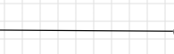 | Association (Mối liên hệ / Kết hợp) | Thể hiện mối liên hệ giữa actor và usecase hoặc giữa usecase và usecase.
3 | 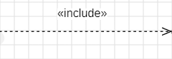 | Mối liên hệ bao hàm, bao gồm | Thể hiện mối liên hệ giữa usecase và usecase mà một phải được thực hiện trước một usecase khác.
4 | 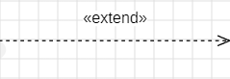 | Mối liên hệ mở rộng | Thể hiện mối liên hệ giữa usecase và usecase mà một usecase có thể có các usecase mở rộng để xử lý.
5 | 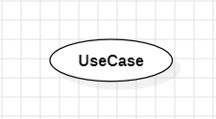 | Usecase (Trường hợp sử dụng) | Thể hiện các chức năng, hoạt động mà hệ thống thực hiện bởi actor mang lại kết quả quan sát được.

DANH MỤC TỪ VIẾT TẮT
STT | Tên viết tắt | Tên đầy đủ
1 | CSDL | Cơ sở dữ liệu
2 | HTML | Hypertext Markup Language
3 | CSS | Cascading Style Sheets
4 | MVC | Model-View-Controller
5 | OOP | Object Oriented Progamming
6 | PHP | Personal Home Page
7 | CLI | Command line interface
8 | XSS | Cross Site Scripting
9 | CSRF | Cross-Site Request Forgery

CHƯƠNG 1

GIỚI THIỆU VỀ CƠ QUAN THỰC TẬP

GIỚI THIỆU VỀ CƠ QUAN THỰC TẬP

1.1.1 Giới thiệu chung
Được thành lập vào năm 2009 với tên gọi là Công Nghệ Xanh An Giang (Agitech) và hoạt động chủ yếu trong 3 lĩnh vực như thiết kế website tối ưu với SEO, phần mềm quản lý theo yêu cầu, gần đây thì phát triển thêm công nghệ IoT, trải qua chặng đường 8 năm phát triển với rất nhiều biến động và thăng trầm. Đến nay, Agitech đã trở thành một trong những thương hiệu hàng đầu trong lĩnh phần mềm theo yêu cầu người dùng.
Với chiến lược kinh doanh lâu dài đầu tư vào công nghệ hiện đại, cùng đội ngũ nhân viên có kiến thức sâu rộng về lĩnh vực chuyên môn, công ty hướng đến trở thành công ty thiết kế web hàng đầu Việt Nam không những trong lĩnh vực thiết kế và phát triển website thương mại điện tử mà còn trong lĩnh vực cung cấp dịch vụ tối ưu web SEO, tất cả vì sự khởi sắc trong kinh doanh cho doanh nghiệp, tổ chức của quý khách. Ngày nay xây dựng website là một công việc quan trọng đến nỗi trở thành tiêu điểm đầu tiên của mỗi kế hoạch kinh doanh. Trụ sở công ty được đặt ở số 34A Bùi Văn Danh, P. Long Xuyên, An Giang và số điện thoại liên hệ là: 02966.555.226.

1.1.2 Tầm nhìn và sứ mệnh
Tại Công Nghệ Xanh An Giang mỗi cá nhân chúng tôi không ngừng hoàn thiện, nâng cao kỹ năng chuyên môn & năng lực quản lý đưa công ty phát triển bền vững!
Đến với Công Nghệ Xanh An Giang công nghệ cao sẽ trở thành lợi ích thiết thực nhất, thông qua các giải pháp và dịch vụ chuyên nghiệp trên thế giới.
Mục tiêu phấn đấu: Trở thành một trong những công ty tiên phong về ứng dụng và phát triển CNTT tại An Giang góp phần đưa An Giang vào danh sách những tỉnh dẫn đầu về CNTT trên cả nước.
Mục tiêu lâu dài: Trở thành công ty hàng đầu về sản xuất và gia công phần mềm ở Việt Nam với những sản phẩm phần mềm tiện ích và các ứng dụng công nghệ thông minh.
Bằng nỗ lực và lòng tận tụy của từng cá nhân và của toàn công ty, dựa trên cơ sở hiểu biết sâu sắc nhu cầu của khách hàng với năng lực không ngừng nâng cao, chúng tôi đã và đang triển khai các ứng dụng thành công, mang lại hiệu quả kinh tế cao đến khách hàng. Với phong cách phục vụ tận tình, chu đáo, giá cả hợp lý, công ty đã chiếm được nhiều cảm tình của khách hàng ở địa bàn tỉnh An Giang và các tỉnh lân cận vùng Đồng Bằng Sông Cửu Long như: Bến Tre, Đồng Tháp, Kiên Giang …
Đối với tất cả các khách hàng dù là cá nhân hay tổ chức, quy mô nhỏ hay lớn chúng tôi vẫn luôn chủ trương tôn trọng và tuân thủ những quy tắc đã đặt ra xây dựng mối quan hệ đối tác lâu dài và tin cậy.

1.1.3 Cơ cấu tổ chức và nhân sự
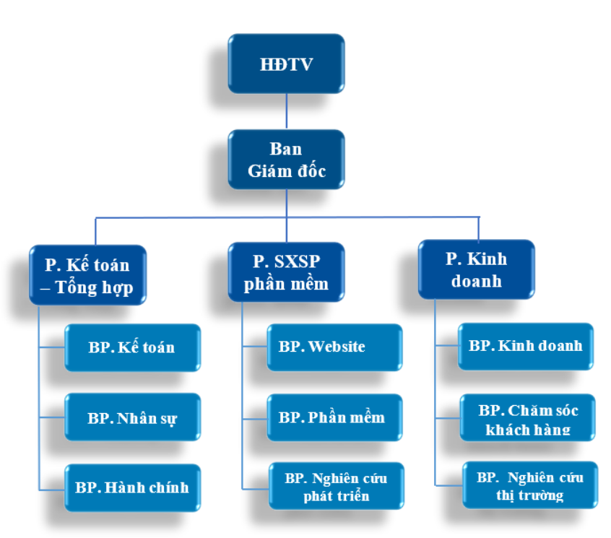
Hình 1. Bảng sơ đồ nhân sự của AGITECH
Với một cơ cấu tổ chức chuyên nghiệp (hình 1) Agitech có đội ngũ nhân sự gồm nhiều thành viên giữ các vị trí quan trọng trong quản lý và chuyên môn. Chị Nguyễn Thị Út giữ chức vụ Chủ tịch Hội đồng thành viên kiêm Giám đốc, chịu trách nhiệm điều hành chung hoạt động của công ty. Ông Bùi Tuấn Kiệt là Phó Giám đốc, hỗ trợ công tác quản lý và phát triển kinh doanh. Tiến sĩ Huỳnh Lý Thanh Nhàn đảm nhiệm vai trò cố vấn kỹ thuật phần mềm, đặc biệt trong lĩnh vực hệ thống dự đoán. PGS.TS Đoàn Thanh Nghị phụ trách nghiên cứu công nghệ cao, chuyên về hệ thống nhận dạng. Ông Tô Văn Thọ là chuyên gia tư vấn hệ thống Logistic. Ngoài ra, đội ngũ kỹ thuật còn có anh Châu Minh Luân quản lý phần mềm, anh Ngụy Kim Hưng quản lý kỹ thuật website, chị Huỳnh Thị Nhã Linh là chuyên viên phát triển phần mềm, cùng chị Lư Đoàn Ngọc Thi phụ trách tài chính – kế toán.

1.1.4 Thành tựu
Trong một gian thời qua Agitech không ngừng phát huy các sản phẩm sáng tạo trong ngành nghề của mình. Agitech luôn phấn đấu tốt hơn cho các cuộc thi sáng tạo kỹ thuật khoa học của tỉnh An Giang. Sau đây là các bước phát triển của Agitech trong các thời gian qua: hội thi sáng tạo kỹ thuật khoa học năm 2010 - 2012. Agitech đã đạt được giải về phần mềm "Quản lý kho dược 2010". Sản phẩm đạt giải Ba về hội thi sáng tạo năm 2012 là "Tin Nhắn Xanh".
Agitech tham gia phong trào tiếp sức cùng với Hiệp hội doanh nghiệp An Giang, xây dựng hệ thống webiste cho HDDN An Giang và đã được tặng bằng khen vào năm 2013.

1.2 ĐẶT VẤN ĐỀ
Hiện nay với sự phát triển mạnh mẽ của công nghệ thông tin, ngành dịch vụ khách sạn và du lịch đang phải đối mặt với nhiều thách thức và cơ hội mới. Sự gia tăng nhu cầu của khách hàng về dịch vụ chất lượng cao, cùng với sự cạnh tranh ngày càng gay gắt giữa các cơ sở lưu trú, đã đặt ra yêu cầu cấp thiết cho việc áp dụng các giải pháp công nghệ hiện đại trong quản lý và vận hành khách sạn ở các địa điểm du lịch lớn. Tuy nhiên, nhiều ứng dụng quản lý khách sạn và đặt tour du lịch hiện có vẫn còn tồn tại những hạn chế nhất định, chưa đáp ứng đầy đủ nhu cầu thực tiễn của ngành.
Với nhu cầu sử dụng website trở nên tăng cao và phổ biển, để tiếp cận được xu hướng này thì việc thiết kế và xây dựng một ứng dụng quản lý khách sạn kết hợp đặt tour du lịch trên nền tảng web là điều cần thiết, nên em quyết định chọn và thực hiện đề tài “Xây dựng hệ thống Website quản lý đặt phòng khách sạn tích hợp tour du lịch tại Núi Cấm”, nhằm mục đích giúp cho quản lý các thông tin cùng với việc đặt phòng kèm đặt tour du lịch và thanh toán trở nên dễ dàng, thuận tiện và nhanh gọn. Ngoài ra, với việc áp dụng các công nghệ mới còn giúp tăng cường bảo mật thông tin người dùng, nâng cao hiệu suất của website với tốc độ xử lý nhanh chống và độ chính xác cao sẽ tối ưu hóa trải nghiệm người dùng.

CHƯƠNG 2

TỔNG QUAN VÀ CƠ SỞ LÝ THUYẾT

2.1 TỔNG QUAN

2.1.1 Đặt vấn đề
Như chúng ta đã thấy, ngành du lịch và khách sạn đang ngày càng phát triển vượt trội, với nhu cầu quản lý thông tin khách hàng và tour dịch vụ càng trở nên cần thiết. Việc truy cập thông tin một cách nhanh chóng và hiệu quả sẽ giúp tăng cường trải nghiệm của khách hàng và nâng cao doanh thu. Do đó xây dựng hệ thống quản lý khách sản tích hợp đặt tour du lịch sẽ giúp cho các khách du lịch thuận tiện hơn trong việc chủ động chuẩn bị cho chuyến đi du lịch.
Xuất phát từ các yêu cầu thực tiễn thì việc xây dựng một hệ thống quản lý khách sạn tích hợp tour du lịch trên nền tảng web hiệu quả và tối ưu là rất cần thiết để hỗ trợ cho các thao tác quản lý trong việc theo dõi, lập kế hoạch và điều phối các hoạt động. Tạo nên một hệ thống thân thiện với người dùng, dễ dàng sử dụng và tương thích với nhiều loại điện thoại và máy tính.

2.1.2 Phạm vi đề tài
Nhằm cung cấp một hệ thống quản lý toàn diện cho khách sạn, tập trung nhấn mạnh vào các chức năng của 2 nhóm chính. Trang admin: quản lý đặt phòng kèm tour du lịch, quản lý phòng, quản lý tour, quản lý dịch vụ, quản lý thanh toán, quản lý nhân sự, quản lý khách hàng, quản lý tài khoản người dùng, báo cáo và thống kê hóa đơn theo ngày, tháng, năm. Trang customer: Đăng nhập, đăng ký tài khoản thuận tiện cho việc xem các hóa đơn của khách hàng, tìm và đặt các loại dịch vụ, thêm vào giỏ hàng, thanh toán tự động trực tuyến bằng mã QR. Với mục tiêu giúp các đối tượng như là: quản lý, nhân viên điều hành tour, nhân viên lễ tân, khách hàng và các bộ phận liên quan đến dịch vụ khách hàng dễ dàng sử dụng và quản lý hệ thống. Hơn thế nữa, với một giao diện hệ thống thân thiện, đồng thời có tích hợp thêm các công nghệ mới sẽ mang lại hiệu năng cao trong quy trình vận hành và phát triển kinh doanh.

2.1.3 Phương pháp nghiên cứu
Các phương pháp nghiên cứu được áp dụng trong đề tài gồm có:
- Phương pháp khảo sát: Tìm hiểu và xác định các quy trình nghiệp vụ và thông tin có liên quan đến hệ thống.
- Phương pháp thực nghiệm: phân tích, thiết kế, xây dựng, phát triển và kiểm thử phần mềm.
- Hệ quản trị CSDL: MySQL.
- Các ngôn ngữ sử dụng: HTML, CSS, JavaScript, PHP.
- Công cụ soạn thảo Visual Studio Code.
- Trình duyệt web: Cốc cốc, Google, Edge.

2.2 CƠ SỞ LÝ THUYẾT

2.2.1 Tổng quan về Laravel Framework

2.2.1.1 Giới thiệu về Laravel Framework
Laravel là một framework PHP mã nguồn mở miễn phí (ITViec, 2024) được phát hành lần đầu tiên vào năm 2011 (Otwell, 2011). Taylor Otwell đã tạo ra Laravel (Otwell, 2011) nhằm giúp các Developer xây dựng các ứng dụng web bằng cách sử dụng mẫu kiến ​​trúc Model-View-Controller (MVC).
Laravel được biết đến với cú pháp tinh tế, cách tiếp cận thân thiện và bộ tính năng phong phú giúp đơn giản hóa các tác vụ phát triển web phổ biến, chẳng hạn như CodeIgniter, Yii và các ngôn ngữ lập trình khác như Ruby on Rails.
Laravel tận dụng tối đa các tính năng tiên tiến của PHP, chẳng hạn như lập trình hướng đối tượng (OOP), cung cấp cú pháp rõ ràng và có khả năng truyền đạt tốt, giúp dễ dàng viết mã code duy trì và mở rộng. Nếu đã quen thuộc với Core PHP và PHP nâng cao, Laravel sẽ giúp công việc của bạn trở nên dễ dàng hơn, tiết kiệm nhiều thời gian, đặc biệt nếu bạn dự định phát triển một trang web từ đầu (Laravel, n.d.).
Ngoài ra, Laravel còn mang đến sự an toàn cho ứng dụng web, giúp ngăn chặn các cuộc tấn công mạng phổ biến.
Laravel là một framework back-end, được viết bằng ngôn ngữ lập trình PHP. Laravel cung cấp các công cụ và cấu trúc để xây dựng phần logic của ứng dụng web ví dụ như: Xử lý yêu cầu và phản hồi HTTP, kết nối và thao tác với cơ sở dữ liệu, xác thực và phân quyền người dùng, quản lý cache, gửi email và nhiều tính năng khác.
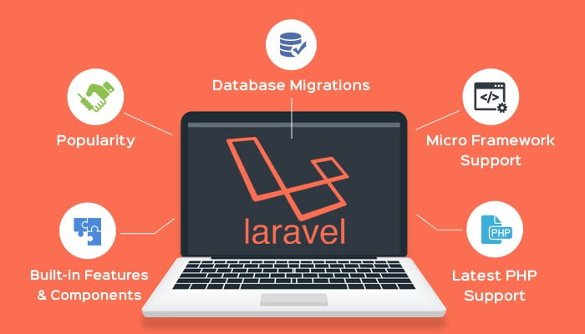
Hình 2. Tổng quan về Laravel

2.2.1.2 Những ưu điểm nổi bật của Laravel
Cú pháp của Laravel rõ ràng và có tính truyền đạt cao, giúp các Developer dễ dàng code. Điều này giúp việc tuân theo logic của codebase dễ dàng hơn và không thể giảm thời gian code và gỡ lỗi. Laravel cũng cung cấp một loạt các tính năng tích hợp giúp đơn giản hóa các tác vụ phát triển web phổ biến, chẳng hạn như định tuyến, xác thực và quản lý cơ sở dữ liệu.
Laravel cung cấp một loạt công cụ và tính năng giúp đơn giản hóa quá trình phát triển, chẳng hạn như giao diện dòng lệnh trực quan (CLI) và các công cụ kiểm tra tích hợp như unit tests để đảm bảo các đoạn code nhỏ hoạt động như dự kiến (Laravel, n.d.).
Giao diện dòng lệnh Artisan mạnh mẽ cung cấp hiệu quả cho môi trường phát triển. Điều này mang lại cho Web Developer các quyền như xuất bản nội dung gói, quản lý di chuyển cơ sở dữ liệu và code soạn sẵn. Tiện ích dòng lệnh Artisan cho phép Developer tạo các tệp MVC và đưa ra các lệnh riêng để điều chỉnh quy trình phát triển web theo nhu cầu của mỗi người.
Laravel sử dụng mẫu kiến ​​trúc Model-View-Controller (MVC), giúp tách biệt logic nghiệp vụ, chức năng của phần mềm khỏi logic trình bày hoặc giao diện của phần mềm. Kiến trúc MVC giúp duy trì và mở rộng ứng dụng dễ dàng hơn với các thư viện code bổ sung theo thời gian. MVC mang lại trật tự và tính nhất quán cho các mã code phi cấu trúc và quản lý dữ liệu hiệu quả hơn.
Laravel Blade là công cụ tạo template đi kèm với Laravel, giúp tạo giao diện người dùng dễ dàng và hiệu quả. Blade cung cấp cú pháp đơn giản và nhiều tính năng mạnh mẽ, cho phép bạn tạo ra các giao diện đẹp mắt và đáp ứng.
Laravel cung cấp nhiều tính năng bảo mật mạnh mẽ giúp bảo vệ ứng dụng web của bạn khỏi các mối đe dọa an ninh mạng. Ví dụ như mã hóa và hashing, bảo vệ trang web chống lại các cuộc tấn công chèn mã độc vào web (XSS) và giả mạo yêu cầu chéo trang (CSRF).

2.2.2 Tổng quan về mô hình MVC trên nền tảng Laravel Framework

2.2.2.1 Giới thiệu về mô hình MVC
MVC (Gamma et al., 1994) là viết tắt của Model-View-Controller. Trong đó, Model xử lý dữ liệu. Controller xử lý logic. Còn View là phần hiển thị và tiếp nhận request từ phía user (người dùng).
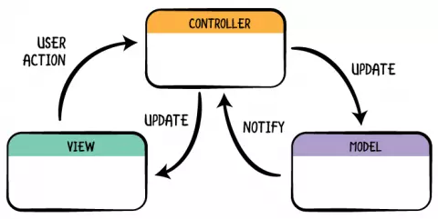
Hình 3: Hoạt động của Model-View-Controller (MVC)
Trong MVC, Controller đóng vai trò cầu nối giữa Model và View. Giữa Controller-View và Controller-Model đều là tương tác 2 chiều. Mỗi phần trong đó sẽ bao gồm các đoạn code xử lý độc lập theo vai trò của mình. Mục đích chính của mô hình này nhằm chia nhỏ code để dễ phát triển và bảo trì.
Khi có một action từ phía user, ví dụ như submit form, action đó sẽ đi qua một Controller chính. Controller này gọi đến các Controller phụ và các Model cần thiết để xử lý. Sau đó, nó sẽ quyết định gọi đến phần View nào cần hiển thị và cập nhật lại. Đặc tính này cũng nâng cao tính tái sử dụng của code. Trong đó, View và Model không cần phải quan tâm mình được gọi như thế nào và ở đâu (Gamma et al., 1994).

2.2.2.2 Cách mô hình hoạt động và Cấu trúc thư mục MVC trong Laravel
MVC (Model – View – Controller) là mô hình kiến trúc phần mềm chia ứng dụng thành ba thành phần chính:
Model: Quản lý dữ liệu và logic nghiệp vụ. Trong Laravel, Model được thể hiện qua Eloquent ORM, giúp thao tác cơ sở dữ liệu đơn giản và linh hoạt.
View: Hiển thị giao diện cho người dùng. Laravel sử dụng Blade Template để viết view dễ hiểu, hỗ trợ tái sử dụng và mở rộng.
Controller: Trung gian điều phối giữa Model và View. Controller tiếp nhận yêu cầu từ người dùng, xử lý logic, gọi dữ liệu từ Model và trả về kết quả cho View.
Cấu trúc tách biệt này giúp mã nguồn trở nên rõ ràng, giảm xung đột khi nhiều lập trình viên cùng làm việc trên một dự án. Khi cài đặt một dự án Laravel, bạn sẽ thấy mô hình MVC được thể hiện qua cấu trúc thư mục rõ ràng như app/Models – Chứa các Model quản lý dữ liệu, app/Http/Controllers – Nơi lưu trữ các Controller điều phối luồng xử lý, resources/views – Chứa các tệp giao diện (View) viết bằng Blade Template. Laravel khuyến khích lập trình viên tuân thủ đúng cấu trúc này để dự án luôn nhất quán và dễ quản lý.

2.2.3 Tìm hiểu về Laragon, cách hoạt động và lợi ích của Laragon

2.2.3.1 Giới thiệu về Laragon
Laragon (Laragon, n.d.)là một phần mềm mã nguồn mở, được thiết kế nhằm cung cấp môi trường phát triển web cục bộ (local development environment) mạnh mẽ, linh hoạt và tối ưu cho lập trình viên. Khác với các bộ cài đặt truyền thống, Laragon tập trung vào hiệu suất, sự gọn nhẹ và khả năng tùy biến cao, đặc biệt phù hợp với các dự án sử dụng PHP như Laravel, WordPress, Magento,…
Tên gọi “Laragon” xuất phát từ sự kết hợp giữa “Laravel” và “Dragon”, thể hiện định hướng ban đầu là hỗ trợ mạnh mẽ cho framework Laravel, nhưng thực tế Laragon hỗ trợ rất nhiều công nghệ khác nhau. Laragon cung cấp sẵn các thành phần cần thiết để phát triển web như: Apache hoặc Nginx (máy chủ web), MySQL / MariaDB (hệ quản trị cơ sở dữ liệu) (Oracle, n.d.), PHP (nhiều phiên bản khác nhau), Node.js, Composer, Git (các công cụ hỗ trợ phát triển).
Laragon được phát triển với mục tiêu giúp lập trình viên có thể thiết lập môi trường làm việc chỉ trong vài phút mà không cần cấu hình phức tạp. Nhờ giao diện trực quan và cơ chế tự động hóa thông minh, người dùng có thể tạo và chạy dự án nhanh chóng mà không cần thao tác thủ công nhiều bước.
Laragon hoạt động chủ yếu trên hệ điều hành Windows và được đánh giá cao nhờ khả năng hoạt động độc lập, không làm ảnh hưởng đến cấu hình hệ thống chung.
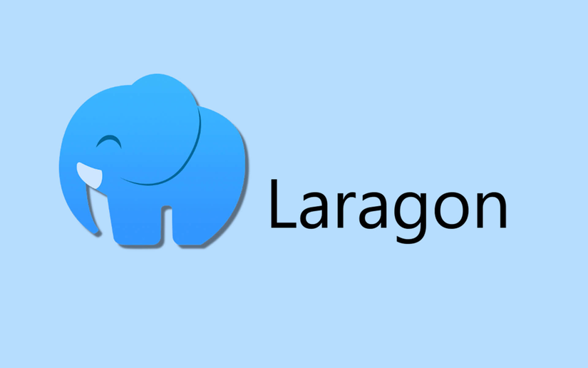
Hình 4: Laragon
Laragon được tạo ra bởi Leo Khoa. Ông từng là Trưởng bộ phận DevOps tại một công ty SaaS phát triển nhanh và đã xây dựng Laragon nhằm giúp việc phát triển phần mềm trở nên đơn giản hơn, nhanh hơn và thú vị hơn.

2.2.3.2 Cách hoạt động của Laragon và lợi ích khi sử dụng Laragon
Laragon hoạt động như một máy chủ web cục bộ, cho phép người dùng chạy website hoặc ứng dụng web trực tiếp trên máy tính cá nhân mà không cần thuê hosting hay sử dụng máy chủ thật.
Khi khởi động, Laragon sẽ tự động bật các dịch vụ chính như Apache hoặc Nginx để xử lý các yêu cầu HTTP, MySQL/MariaDB để quản lý cơ sở dữ liệu, PHP để xử lý các đoạn mã phía server
Một điểm nổi bật của Laragon là tính năng tự động tạo Virtual Host. Khi người dùng tạo một thư mục dự án mới trong thư mục www, Laragon sẽ tự động cấu hình để có thể truy cập dự án bằng tên miền dạng http://ten-du-an.test. Điều này giúp môi trường phát triển trở nên chuyên nghiệp và giống với môi trường máy chủ thực tế hơn.
Ngoài ra, Laragon còn tích hợp sẵn các công cụ như phpMyAdmin hoặc Adminer để quản lý cơ sở dữ liệu, Terminal tích hợp sẵn (CMD, PowerShell hoặc Git Bash), Công cụ chuyển đổi phiên bản PHP nhanh chóng, Hỗ trợ SSL cục bộ (HTTPS) chỉ với vài thao tác.
Việc sử dụng Laragon mang lại nhiều lợi ích thiết thực cho lập trình viên, bao gồm: Cài đặt nhanh chóng và gọn nhẹ, hiệu suất cao, dễ dàng quản lý và tùy chỉnh, tự động hóa thông minh, phù hợp cho nhiều đối tượng.

2.2.4 Tìm hiểu công cụ Visual Studio Code

2.2.4.1 Giới thiệu về Visual Studio Code
Visual Studio Code (Microsoft, n.d.) là một trình soạn thảo mã nguồn được phát triển bởi Microsoft dành cho Windows, Linux và macOS. Nó hỗ trợ chức năng debug, đi kèm với Git, có chức năng nổi bật cú pháp (syntax highlighting), tự hoàn thành mã thông minh, snippets, và cải tiến mã nguồn. Nó cũng cho phép tùy chỉnh, do đó, người dùng có thể thay đổi theme, phím tắt, và các tùy chọn khác. Nó miễn phí và là phần mềm mã nguồn mở theo giấy phép MIT, mặc dù bản phát hành của Microsoft là theo giấy phép phần mềm miễn phí.
Visual Studio Code dựa trên Electron, một nền tảng được sử dụng để triển khai các ứng dụng Node.js máy tính cá nhân chạy trên động cơ bố trí Blink. Mặc dù nó sử dụng nền tảng Electron nhưng phần mềm này không phải là một bản khác của Atom, nó thực ra được dựa trên trình biên tập của Visual Studio Online.
Trong cuộc khảo sát vào năm 2018 trên Stack Overflow, Visual Studio Code được xếp hạng là trình biên tập mã phổ biến nhất, với 34.9% của 75398 người trả lời tuyên bố sử dụng nó.
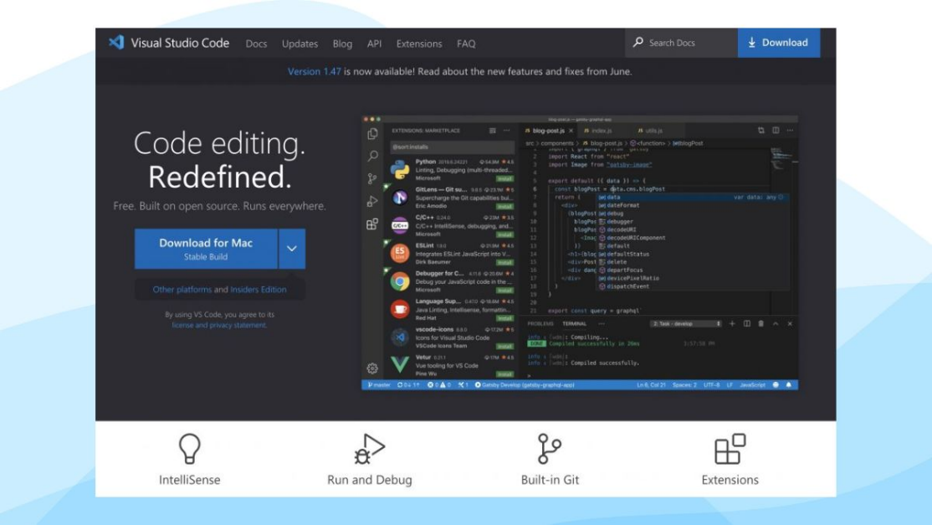
Hình 5. Công cụ Visual Studio Code

2.2.4.2 Những ưu điểm nổi bật của Visual Studio Code
Visual Studio Code là gì được rất nhiều người tìm hiểu. Đây cũng là một trong các ứng dụng được dân IT “săn đón” và tải về và sử dụng rất nhiều. Visual Studio Code cũng luôn có những cải tiến và tạo ra đa dạng các tiện ích đi kèm từ đó giúp cho các lập trình viên sử dụng dễ dàng hơn. Trong đó có thể kể đến những ưu điểm sau:
Đa dạng ngôn ngữ lập trình giúp người dùng thỏa sức sáng tạo và sử dụng như HTML, CSS, JavaScript, C++,… (Mozilla Developer Network, n.d.)
Ngôn ngữ, giao diện tối giản, thân thiện, giúp các lập trình viên dễ dàng định hình nội dung.
Các tiện ích mở rộng rất đa dạng và phong phú.
Tích hợp các tính năng quan trọng như tính năng bảo mật (Git), khả năng tăng tốc xử lý vòng lặp (Debug),…
Đơn giản hóa việc tìm quản lý hết tất cả các Code có trên hệ thống.
Và trên hết, Visual Studio Code là phần mềm miễn phí. Chính vì vậy ứng dụng chuyên biên tập, soạn thảo Code này trở nên phổ biến nhất hiện nay. Với việc không ngừng cải tiến và áp dụng rất nhiều các công nghệ mới, Visual Studio Code đã được các lập trình viên chứng minh hiệu quả. Ngoài các Developers, thì Testers hay Data Administrators và tất cả những người dùng đang quan tâm đến lập trình đều có thể sử dụng Visual Studio.

CHƯƠNG 3

PHÂN TÍCH VÀ THIẾT KẾ HỆ THỐNG

3.1 PHÂN TÍCH YÊU CẦU HỆ THỐNG

3.1.1 Yêu cầu chức năng
Đối với admin, ta sẽ có các chức năng theo bảng 1, như sau:
Bảng 1. Chức năng của admin
STT | Công Việc | Loại Công Việc
1 | Quản lý hóa đơn:  + Mã hóa đơn  + Mã khách hàng  + Ngày tạo  + Tổng tiền  + Trạng thái hóa đơn  + Trạng thái thanh toán | Tìm kiếm, Xóa, Thêm, Sửa
2 | Quản lý khách hàng:  + Tên khách hàng  + Giới tính  + Email  + Số điện thoại  + Mật khẩu  + Trạng thái tài khoản | Tìm kiếm, Thêm, Sửa, Xóa.
3 | Quản lý phòng:  + Số phòng (Tên phòng)  + Loại phòng | Tìm kiếm, Thêm, Sửa, Xóa.
4 | Quản lý dịch vụ:  + Tên dịch vụ  + Giá  + Trạng thái | Tìm kiếm, Thêm, Sửa, Xóa.
5 | Xem hồ sơ cá nhân:  + Tên  + Email  + Số điện thoại  + Mật khẩu  + Ngày sinh  + Địa chỉ | Xem, Sửa.
6 | Quản lý tour du lịch:  + Mã tour  + Tên tour  + Giá người lớn  + Giá trẻ em  + Số lượng khách tối đa  + Địa điểm khởi hành  + Thời lượng tour  + Lịch trình  + Trang thái  + Mô tả  + Hình ảnh | Tìm kiếm, Thêm, Sửa, Xóa
7 | Quản lý lịch khởi hành:  + Mã lịch khởi hành  + Mã tour  + Ngày khởi hành  + Ngày kết thúc  + Số chỗ còn trống  + Mã hướng dẫn viên  + Tài xế  + Phương tiện | Tìm kiếm, Thêm, Xóa, Sửa.
8 | Quản lý hóa đơn đặt tour du lịch:  + Mã lịch khởi hành  + Mã hóa đơn  + Số người lớn  + Số trẻ em  + Tổng tiền  + Trạng thái thanh toán  + Trang thái hóa đơn tour  + Tổng tiền | Tìm kiếm, Thêm, Xóa, Sửa.
9 | Quản lý hóa đơn đặt phòng:  + Mã phòng  + Mã hóa đơn  + Ngày nhận phòng  + Ngày trả phòng  + Tổng tiền  + Trạng thái thanh toán  + Trạng thái hóa đơn phòng | Tìm kiếm, Thêm, Xóa, Sửa.
10 | Quản lý hóa đơn đặt dịch vụ:  + Mã dịch vụ  + Mã hóa đơn  + Ngày sử dụng  + Số lượng  + Tổng tiền  + Trạng thái thanh toán  + Trạng thái hóa đơn dịch vụ | Tìm kiếm, Thêm, Xóa, Sửa.
11 | Quản lý nhân viên:  + Tên nhân viên  + Giới tính  + Ngày sinh  + Địa chỉ  + Số điện thoại  + Email  + Mật khẩu  + Mã chức vụ | Tìm kiếm, Thêm, X+óa, Sửa
12 | Quản lý chức vụ:  + Tên chức vụ | Tìm kiếm, Thêm, Xóa, Sửa
13 | Quản lý hướng dẫn viên:  + Tên hướng dẫn viên  + Ngày sinh  + Địa chỉ  + Số điện thoại  + Trạng thái | Tìm kiếm, Thêm, Xóa, Sửa
14 | Báo cáo doanh thu theo ngày/tháng/năm. | Tìm kiếm.
15 | Quản lý ảnh các loại dịch vụ:  + Mã ảnh  + Mã loại dịch vụ (MaDV, MaTour, MaLoaiPhong)  + Hình ảnh | Tìm kiếm, Thêm, Xóa, Sửa

Đối với lễ tân, ta sẽ có các chức năng theo bảng 2, như sau:
Bảng 2. Chức năng của nhân viên lễ tân
STT | Công Việc | Loại Công Việc
1 | Quản lý hóa đơn:  + Mã hóa đơn  + Mã khách hàng  + Ngày tạo  + Tổng tiền  + Trạng thái hóa đơn  + Trạng thái thanh toán | Tìm kiếm, Xóa, Thêm, Sửa
2 | Quản lý khách hàng:  + Tên khách hàng  + Giới tính  + Email  + Số điện thoại  + Mật khẩu  + Trạng thái tài khoản | Tìm kiếm, Thêm, Sửa, Xóa.
3 | Quản lý phòng:  + Số phòng (Tên phòng)  + Loại phòng | Tìm kiếm, Thêm, Sửa, Xóa.
4 | Quản lý dịch vụ:  + Tên dịch vụ  + Giá  + Trạng thái | Tìm kiếm, Thêm, Sửa, Xóa.
5 | Xem hồ sơ cá nhân:  + Tên  + Email  + Số điện thoại  + Mật khẩu  + Ngày sinh  + Địa chỉ | Xem, Sửa.
6 | Quản lý tour du lịch:  + Mã tour  + Tên tour  + Giá người lớn  + Giá trẻ em  + Số lượng khách tối đa  + Địa điểm khởi hành  + Thời lượng tour  + Lịch trình  + Trang thái  + Mô tả  + Hình ảnh | Tìm kiếm, Thêm, Sửa, Xóa
7 | Quản lý lịch khởi hành:  + Mã lịch khởi hành  + Mã tour  + Ngày khởi hành  + Ngày kết thúc  + Số chỗ còn trống  + Mã hướng dẫn viên  + Tài xế  + Phương tiện | Tìm kiếm, Thêm, Xóa, Sửa.
8 | Quản lý hóa đơn đặt tour du lịch:  + Mã lịch khởi hành  + Mã hóa đơn  + Số người lớn  + Số trẻ em  + Tổng tiền  + Trạng thái thanh toán  + Trang thái hóa đơn tour  + Tổng tiền | Tìm kiếm, Thêm, Xóa, Sửa.
9 | Quản lý hóa đơn đặt phòng:  + Mã phòng  + Mã hóa đơn  + Ngày nhận phòng  + Ngày trả phòng  + Tổng tiền  + Trạng thái thanh toán  + Trạng thái hóa đơn phòng | Tìm kiếm, Thêm, Xóa, Sửa.
10 | Quản lý hóa đơn đặt dịch vụ:  + Mã dịch vụ  + Mã hóa đơn  + Ngày sử dụng  + Số lượng  + Tổng tiền  + Trạng thái thanh toán  + Trạng thái hóa đơn dịch vụ | Tìm kiếm, Thêm, Xóa, Sửa.
11 | Báo cáo doanh thu theo ngày/tháng/năm. | Tìm kiếm.
12 | Quản lý ảnh các loại dịch vụ:  + Mã ảnh  + Mã loại dịch vụ (MaDV, MaTour, MaLoaiPhong)  + Hình ảnh | Tìm kiếm, Thêm, Xóa, Sửa

Đối với nhân viên tạo tour, ta sẽ có các chức năng theo bảng 3, như sau:
Bảng 3. Chức năng của nhân viên tạo tour
1 | Quản lý tour du lịch:  + Mã tour  + Tên tour  + Giá người lớn  + Giá trẻ em  + Số lượng khách tối đa  + Địa điểm khởi hành  + Thời lượng tour  + Lịch trình  + Trang thái  + Mô tả  + Hình ảnh | Tìm kiếm, Thêm, Sửa, Xóa.
2 | Quản lý lịch khởi hành:  + Mã lịch khởi hành  + Mã tour  + Ngày khởi hành  + Ngày kết thúc  + Số chỗ còn trống  + Mã hướng dẫn viên  + Tài xế  + Phương tiện | Tìm kiếm, Thêm, Xóa, Sửa.

Đối với khách hàng, ta sẽ có các chức năng theo bảng 4, như sau:
Bảng 4. Chức năng của khách hàng
1 | Xem danh sách phòng | Tìm kiếm, Lọc, Xem chi tiết
2 | Xem danh sách dịch vụ | Tìm kiếm, Lọc, Xem chi tiết
3 | Xem tour du lịch | Tìm kiếm, Lọc, Xem chi tiết
4 | Đặt phòng | Chọn phòng, đặt phòng
5 | Đặt tour | Chọn tour, chọn lịch khởi hành, đặt tour
6 | Đặt dịch vụ | Chọn dịch vụ, đặt dịch vụ
7 | Xem hồ sơ cá nhân | Xem, chỉnh sửa
8 | Xem lịch sử giao dịch | Tìm kiếm, Xem chi tiết, Hủy
9 | Thanh toán đặt các loại dịch vụ | Thanh toán

3.1.2 Yêu cầu phi chức năng
Giao diện: Giao diện đẹp thân thiện với người dùng hệ thống, trực quan và dễ sử dụng. Ngoài ra, còn có hướng dẫn sử dụng nhằm hỗ trợ người dùng trong quá trình sử dụng hệ thống.
Tính ổn định: Hệ thống phải có hiệu suất cao, phản hồi nhanh và hoạt động chính xác.
Tính bảo mật: Đảm bảo an toàn dữ liệu người dùng hệ thống bằng cách mã hóa các dữ liệu và thông tin quan trọng. Tránh tình trạng dữ liệu của người dùng bị mất hoặc bị đánh cắp.
Mức độ tương thích và tính khả dụng: Ứng dụng phải hoạt động tốt trên nhiều trình duyệt web khác nhau như là: Chrome, Edge, Firefox.
Khả năng mở rộng: Hệ thống cần có khả năng mở rộng để xử lý về vấn đề số lượng người và dữ liệu tăng lên trong tương lai.
Tính hiệu quả: Hệ thống được xây dựng dựa trên những yêu cầu thực tế.

3.1.3 Yêu cầu hệ thống
Có thể sử dụng 24/7, đáp ứng nhiều lượt truy cập cùng lúc. Có chức năng gửi email tới người dùng. Có tích hợp chức năng thanh toán bằng mã QR. Hệ thống gồm các người dùng: Quản lý, nhân viên lễ tân, nhân viên điều hành tour, khách hàng,…

3.2 SƠ ĐỒ TỔNG QUÁT CHỨC NĂNG HỆ THỐNG
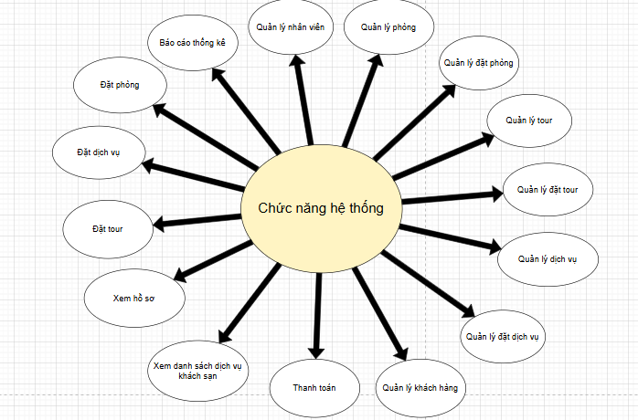
Hình 6. Sơ đồ tổng quát chức năng hệ thống

3.3 SƠ ĐỒ USECASE

3.3.1 Actor hệ thống
Admin: là người dùng trong hệ thống, quản lý và điều phối toàn bộ hoạt động của khách sạn.
Nhân viên điều hành tour: là người dùng hệ thống, actor này có chức năng thực hiện diều hành chỉnh sửa các thông tin liên quan đến các tour du lịch.
Nhân viên lệ tân: là bộ phận quản lý và điều hành khách sạn, actor này có chức năng thực hiện thao tác quản lý các loại dịch vụ, khách hàng, hóa đơn, giao dịch với khách hàng.
Khách hàng: là người sử dụng dịch vụ của khách sạn, actor này có thể truy cập vào trang khách hàng để thao các đặt dịch vụ và giao dịch với khách sạn thông qua website và lễ tân.

3.3.2 Usecase hệ thống
Đối với trang admin:
Bảng 5. Usecase hệ thống trang admin
STT | Tên Usecase | Mô tả
1 | Đăng nhập | Để có thể sử dụng hệ thống thì người dùng cần phải thực hiện đăng nhập vào hệ thống. và mật khẩu của người dùng sẽ được mã hóa theo dạng chuỗi kí tự.
2 | Đăng xuất | Sau khi sử dụng xong hệ thống thì người dùng có thể thực hiện đăng xuất ra khỏi hệ thống.
3 | Quản lý khách hàng:  + Tên khách hàng  + Giới tính  + Email  + Số điện thoại  + Mật khẩu  + Trạng thái tài khoản | Khi đăng nhập vào hệ thống với quyền hạn Admin(Quản Trị Viên)/ Quản lý, nhân viên lễ tân thì có thể quản lý thông tin khách hàng và có thể thực hiện các hành động như: thêm, cập nhật và xóa.
4 | Quản lý phòng:  + Số phòng (Tên phòng)  + Loại phòng | Khi đăng nhập vào hệ thống với quyền hạn Admin(Quản Trị Viên)/ Quản lý, nhân viên lễ tân thì có thể quản lý thông tin phòng và có thể thực hiện các hành động như: thêm, cập nhật, xóa.
5 | Quản lý dịch vụ:  + Tên dịch vụ  + Giá  + Trạng thái | Khi đăng nhập vào hệ thống với quyền hạn Admin(Quản Trị Viên)/ Quản lý, nhân viên lễ tân thì có thể quản lý thông tin dịch vụ và có thể thực hiện các hành động như: thêm, cập nhật, xóa.
6 | Quản lý hóa đơn đặt phòng:  + Mã phòng  + Mã hóa đơn  + Ngày nhận phòng  + Ngày trả phòng  + Tổng tiền  + Trạng thái thanh toán  + Trạng thái hóa đơn phòng | Khi đăng nhập vào hệ thống với quyền hạn Admin(Quản Trị Viên)/ Quản lý, nhân viên lễ tân thì có thể quản lý thông tin đặt phòng và có thể thực hiện các hành động như: thêm, cập nhật, xóa..
7 | Quản lý hóa đơn đặt dịch vụ:  + Mã dịch vụ  + Mã hóa đơn  + Ngày sử dụng  + Số lượng  + Tổng tiền  + Trạng thái thanh toán  + Trạng thái hóa đơn dịch vụ | Khi đăng nhập vào hệ thống với quyền hạn Admin(Quản Trị Viên)/ Quản lý, nhân viên lễ tân thì có thể quản lý thông tin đặt dịch vụ và có thể thực hiện các hành động như: thêm, cập nhật, xóa..
8 | Quản lý tour du lịch:  + Mã tour  + Tên tour  + Giá người lớn  + Giá trẻ em  + Số lượng khách tối đa  + Địa điểm khởi hành  + Thời lượng tour  + Lịch trình  + Trang thái  + Mô tả  + Hình ảnh | Khi đăng nhập vào hệ thống với quyền hạn Admin(Quản Trị Viên)/ Quản lý, nhân viên lễ tân, nhân viên điều hành tour thì có thể quản lý thông tin tour và có thể thực hiện các hành động như: thêm, cập nhật, xóa.
9 | Quản lý lịch khởi hành:  + Mã lịch khởi hành  + Mã tour  + Ngày khởi hành  + Ngày kết thúc  + Số chỗ còn trống  + Mã hướng dẫn viên  + Tài xế  + Phương tiện | Khi đăng nhập vào hệ thống với quyền hạn Admin(Quản Trị Viên)/ Quản lý, nhân viên lễ tân, nhân viên điều hành tour thì có thể quản lý thông tin lịch khởi hành và có thể thực hiện các hành động như: thêm, cập nhật, xóa.
10 | Quản lý hóa đơn đặt tour du lịch:  + Mã lịch khởi hành  + Mã hóa đơn  + Số người lớn  + Số trẻ em  + Tổng tiền  + Trạng thái thanh toán  + Trang thái hóa đơn tour  + Tổng tiền | Khi đăng nhập vào hệ thống với quyền hạn Admin(Quản Trị Viên)/ Quản lý, nhân viên lễ tân thì có thể quản lý thông tin đặt tour và có thể thực hiện các hành động như: thêm, cập nhật, xóa.
11 | Quản lý nhân viên:  + Tên nhân viên  + Giới tính  + Ngày sinh  + Địa chỉ  + Số điện thoại | Khi đăng nhập vào hệ thống với quyền hạn Admin(Quản Trị Viên)/ Quản lý thì có thể quản lý thông tin nhân viên và có thể thực hiện các hành động như: thêm, cập nhật, xóa.
12 | Quản lý chức vụ:  + Tên chức vụ | Khi đăng nhập vào hệ thống với quyền hạn Admin(Quản Trị Viên)/ Quản lý thì có thể quản lý thông tin chức vụ và có thể thực hiện các hành động như: thêm, cập nhật, xóa.
13 | Báo cáo thống kê | Khi đăng nhập vào hệ thống với quyền hạn Admin(Quản Trị Viên) thì có thể xem được tổng số lượng đặt phòng và tour theo tháng và năm. Ngoài ra còn có thể theo dõi tổng doanh thu.
14 | Xem hồ sơ cá nhân | Người dùng cần phải đăng nhập vào hệ thống để có thể xem thông tin hồ sơ cá nhân của mình. Khi đó người dùng có thể thực hiện cập nhật thông tin cho tài khoản
15 | Quản lý ảnh các loại dịch vụ:  + Mã ảnh  + Mã loại dịch vụ (MaDV, MaTour, MaLoaiPhong)  + Hình ảnh | Admin(Quản Trị Viên)/ Quản lý, nhân viên lễ tân thì có thể quản lý ảnh của các loại dịch vụ và có thể thực hiện các hành động như: thêm, cập nhật, xóa.
16 | Quản lý hướng dẫn viên:  + Tên hướng dẫn viên  + Ngày sinh  + Địa chỉ  + Số điện thoại  + Trạng thái | Khi đăng nhập vào hệ thống với quyền hạn Admin(Quản Trị Viên)/ Quản lý thì có thể quản lý thông tin hướng dẫn viên và có thể thực hiện các hành động như: thêm, cập nhật, xóa.

Đối với trang customer:
Bảng 6. Usecase hệ thống của trang customer
STT | Tên Usecase | Mô tả
1 | Đăng nhập | Để có thể xem lịch sử hóa đơn từng giao dịch, khách hàng cần sử dụng tài khoản đăng nhập vào hệ thống để truy cập và kiểm tra hóa đơn.
2 | Đăng xuất | Sau khi sử dụng xong hệ thống thì khách hàng có thể thực hiện đăng xuất ra khỏi hệ thống.
3 | Đăng ký | Để có thể đăng nhập vào hệ thống, khách hàng cần phải tạo tài khoản đăng ký.
4 | Xem hồ sơ cá nhân | Khách hàng cần phải đăng nhập vào hệ thống để có thể xem thông tin hồ sơ cá nhân của mình. Khi đó người dùng có thể thực hiện cập nhật thông tin cho tài khoản.
5 | Xem các loại dịch vụ | Khách hàng không cần đăng nhập vẫn có thể xem, tìm kiếm, xem chi tiết các loại dịch vụ (phòng, dịch vụ đi kèm, tour) hiện có trên website.
6 | Đặt các loại dịch vụ | Khách hàng không cần đăng nhập vẫn có thể chọn và đặt các loại dịch vụ (phòng, dịch vụ đi kèm, tour) hiện có trên website
7 | Thanh toán | Khách hàng không cần đăng nhập vẫn có thể chọn phương thức thanh toán là tại quầy hoặc trực tuyến thông qua mã QR.

3.3.3 Sơ đồ Usecase tổng quát
Hình 7. Sơ đồ Usecase tổng quát

3.3.4 Sơ đồ phân rã Usecase quản lý tour du lịch
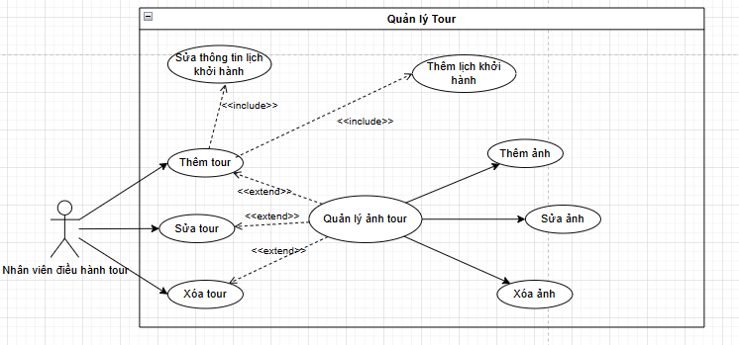
Hình 8. Phân rã Usecase quản lý tour

3.3.5 Sơ đồ phân rã Usecase quản lý phòng
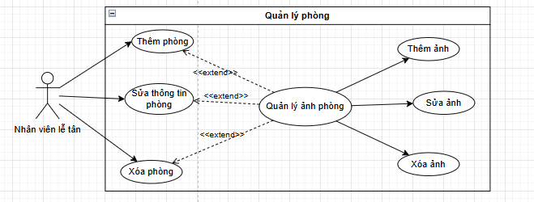
Hình 9. Phân rã Usecase quản lý phòng

3.3.6 Sơ đồ phân rã Usecase quản lý dịch vụ
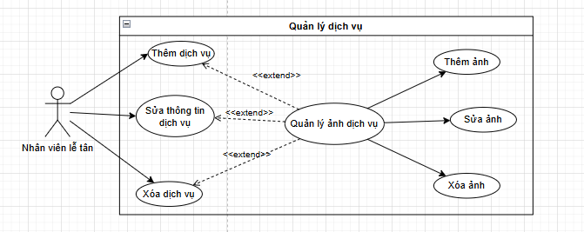
Hình 10. Phân rã Usecase quản lý dịch vụ

3.3.7 Sơ đồ phân rã Usecase quản lý đặt tour du lịch
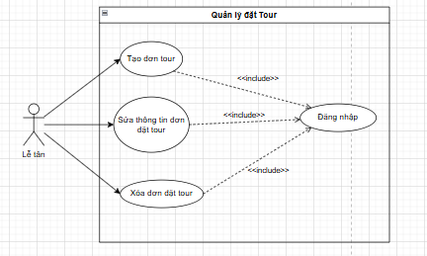
Hình 11. Phân rã Usecase quản lý đặt tour

3.3.8 Sơ đồ phân rã Usecase quản lý đặt phòng
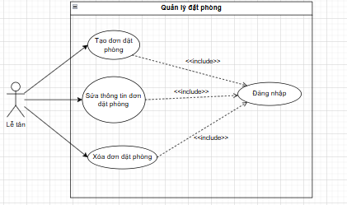
Hình 12. Phân rã Usecase quản lý đặt phòng

3.3.9 Sơ đồ phân rã Usecase quản lý đặt dịch vụ
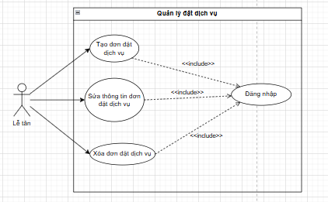
Hình 13. Phân rã Usecase quản lý đặt dịch vụ

3.4 ĐẶC TẢ USECASE

3.4.1 Đăng nhập
Bảng 7. Đặc tả Usecase đăng nhập
Tên Usecase: Đăng nhập
Tác nhân chính: Nhân viên, Khách hàng
Mục đích Usecase:
- Không cho phép người ngoài hệ thống đăng nhập vào trang quản lý nếu không có tài khoản nhân viên.
- Cho phép khách hàng đăng nhập vào trang khách hàng để kiểm tra và xem hóa đơn giao dịch.
Điều kiện tiên quyết:
- Trang web đang hoạt động.
Sự kiện kích hoạt:
- Người dùng nhấn nút “Đăng Nhập” thực hiện đăng nhập.
Tóm tắt:
- Nhân viên sử dụng hệ thống trong việc quản lý thông tin và điều phối hoạt động.
- Khách hàng sử dụng hệ thống trong việc kiểm tra và xem hóa đơn giao dịch
Luồng sự kiện chính:
- Người dùng nhấn nút “Đăng Nhập” thực hiện đăng nhập nếu là khách hàng hoặc khi truy cập trang quản lý nếu là nhân viên.
- Hệ thống hiển thị giao diện đăng nhập.
- Người dùng nhập thông tin đăng nhập gồm có: email và password.
- Hệ thống sẽ kiểm tra thông tin đăng nhập nếu không tìm thấy email người dùng thì sẽ thực hiện luồng phụ A1, nếu thông tin đăng nhập không chính xác thì thực hiện luồng A2, nếu người dùng cung cấp thiếu thông tin đăng nhập sẽ thực hiện luồng A3.
- Sau khi đăng nhập thành công hệ thống sẽ thực hiện phân quyền người dùng nếu là nhân viên thuộc hệ thống, còn khách hàng thì bỏ qua bước này.
- Trả về giao diện trang chủ.
- Kết thúc.
Luồng phụ:
A1: không tìm thấy email người dùng.
- Hệ thống hiển thị thông báo Email không tồn tại và trở về giao diện đăng nhập.
- Kết thúc.
A2: thông tin đăng nhập không chính xác.
- Hệ thống thông báo Password không đúng và trở về giao diện đăng nhập.
- Kết thúc.
A3: thiếu thông tin đăng nhập.
- Hệ thống hiển thị thông báo Vui lòng nhập đầy đủ thông tin và trở về giao diện đăng nhập.
- Kết thúc.
Trường hợp ngoại lệ:

3.4.2 Đăng ký
Bảng 8. Đặt tả Usecase đăng ký
Tên Usecase: Đăng ký
Tác nhân chính: Khách hàng
Mục đích Usecase:
- Tạo tài khoản cá nhân cho khách hàng, giúp thuận tiện hơn trong việc kiểm tra và xem hóa đơn giao dịch
Điều kiện tiên quyết:
- Trang web đang hoạt động.
Sự kiện kích hoạt:
- Người dùng nhấn nút “Đăng Ký” để thực hiện đăng ký tài khoản.
Tóm tắt:
- Người Dùng đăng ký tài khoản để truy cập vào hệ thống với các chức năng của Khách Hàng.
Luồng sự kiện chính:
- Người dùng nhấn nút “Đăng Ký” để thực hiện đăng ký tài khoản.
- Hệ thống hiện thị giao diện đăng ký.
- Người dùng nhập thông tin đăng ký tài khoản gồm có: họ tên, email, password, số điện thoại.
- Hệ thống sẽ kiểm tra thông tin đăng ký và trạng thái của thông tin tài khoản tương ứng, nếu email và số điện thoại đã tồn tại và có tài khoản thì sẽ thực hiện luồng phụ A1, nếu người dùng nhập thiếu thông tin đăng ký tài khoản thì sẽ thực hiện luồng phụ A2.
- Lưu thông tin đăng ký vào CSDL.
- Sau khi đăng ký tài khoản thành công hệ thống sẽ trở về giao diện đăng nhập.
- Kết thúc.
Luồng phụ:
A1: tài khoản người dùng đã tồn tại.
- Hệ thống thông báo Email và số điện thoại này đã tồn tại, hãy nhập lại và trở về trang đăng ký.
- Kết thúc
A2: thiếu thông tin đăng ký tài khoản.
- Hệ thống hiển thị thông báo Vui lòng nhập đầy đủ thông tin và trở về giao diện đăng ký.
- Kết thúc.
Trường hợp ngoại lệ:

3.4.3 Quản Lý Khách Hàng
Bảng 9. Đặc tả Usecase quản lý khách hàng
Tên Usecase: Quản lý khách hàng
Tác nhân chính: Quản lý, lễ tân
Mục đích Usecase:
- Quản lý/lễ tân có thể quản lý được thông tin của khách hàng.
Điều kiện tiên quyết:
- Trang web đang hoạt động.
- Truy cập trang web với quyền hạn quản lý/lễ tân.
Sự kiện kích hoạt:
- Quản lý/lễ tân chọn danh mục Khách Hàng để thực hiện quản lý.
Tóm tắt:
- Khi quản lý/lễ tân thực hiện quản lý khách hàng:
+ Thêm khách hàng mới
+ Cập nhật thông tin khách hàng.
+ Xóa khách hàng.
+ Tìm kiếm thông tin khách hàng.
Luồng sự kiện chính:
Cập nhập thông tin khách hàng:
- Quản lý/lễ tân chọn khách hàng muốn thục hiện chỉnh sửa và nhấn nút “Sửa” thông tin khách hàng trong danh sách.
- Hệ thống sẽ hiển thị giao diện Form cập nhật thông tin khách hàng và load thông tin của khách hàng đã được chọn lên.
- Quản lý/lễ tân chọn thông tin cần chỉnh sửa, chỉnh sửa rồi chọn nút “Lưu”.
- Lưu thông tin được chỉnh sửa của khách hàng vào CSDL.
- Hệ thống cập nhật lại thông tin đã chỉnh sửa vào khách hàng được chọn.
- Trở về giao diện quản lý khách hàng.
- Kết thúc.
Xóa khách hàng:
- Quản lý/lễ tân chọn khách hàng muốn xóa, thực hiện nhấn nút “Xóa” thông tin của khách hàng trong danh sách.
- Khi người dùng nhấn nút “Xóa”, hệ thống sẽ xóa thông tin khách hàng đã được chọn khỏi danh sách, nếu xóa người dùng không thành công sẽ thực hiện luồng A1.
- Load và hiển thị lại danh sách khách hàng.
- Kết thúc.
Tìm kiếm thông tin khách hàng:
- Quản lý/lễ tân nhập thông tin cần tìm kiếm.
- Hệ thống sẽ kiểm tra dữ liệu người dùng nhập vào.
- Load và hiển thị danh sách khách hàng dựa trên thông tin đã tìm kiếm.
- Kết thúc.
Luồng phụ:
A1: xóa người dùng không thành công
- Hệ thống hiển thị thông báo Xóa người dùng không thành công.
- Kết thúc.
Trường hợp ngoại lệ:

3.4.4 Quản lý phòng
Bảng 10. Đặc tả Usecase quản lý phòng
Tên Usecase: Quản lý phòng
Tác nhân chính: Quản lý, lễ tân
Mục đích Usecase:
- Quản lý/lễ tân có thể quản lý được thông tin của phòng.
Điều kiện tiên quyết:
- Trang web đang hoạt động.
- Truy cập trang web với quyền hạn Quản lý/lễ tân.
Sự kiện kích hoạt:
- Quản lý/lễ tân chọn danh mục Phòng để thực hiện quản lý.
Tóm tắt:
- Khi quản lý/lễ tân thực hiện quản lý phòng:
+ Thêm thông tin phòng.
+ Cập nhật thông tin phòng.
+ Xóa phòng.
+ Tìm kiếm thông tin phòng.
Luồng sự kiện chính:
Thêm thông tin phòng:
- Quản lý/lễ tân nhấn chọn nút thêm của phòng.
- Hệ thống hiển thị form thêm phòng mới.
- Điền thông tin cần thực hiện và nhấn nút “Xác Nhận”.
- Hệ thống sẽ kiểm tra thông tin vừa nhập với dữ liệu phòng đã có, nếu thiếu các thông tin bắt buộc như (Tên phòng, loại phòng) thì sẽ thực hiện luồng phụ A1, nếu phòng đã tồn tại thì sẽ thực hiện luồng phụ A2.
- Nếu đúng tất cả thì sẽ lưu thông tin phòng mới vào CSDL.
- Trở về giao diện quản lý phòng.
- Kết thúc.
Cập nhập thông tin phòng:
- Quản lý/lễ tân chọn phòng muốn thục hiện chỉnh sửa và nhấn nút “Sửa” thông tin phòng trong danh sách.
- Hệ thống sẽ hiển thị giao diện Form cập nhật thông tin phòng và load thông tin của phòng đã được chọn lên.
- Quản lý/lễ tân chọn thông tin cần chỉnh sửa, chỉnh sửa rồi chọn nút “Lưu”.
- Khi người dùng chọn nút “Lưu”, Lưu thông tin phòng vào CSDL.
- Hệ thống cập nhật lại thông tin đã chỉnh sửa vào phòng được chọn.
- Trở về giao diện quản lý phòng.
- Kết thúc.
Xóa phòng:
- Quản lý/lễ tân chọn phòng muốn xóa, thực hiện nhấn nút “Xóa” thông tin của phòng trong danh sách.
- Khi người dùng nhấn nút “Xóa”, hệ thống sẽ xóa thông tin phòng đã được chọn khỏi danh sách, nếu xóa không thành công sẽ thực hiện luồng phụ A3.
- Load và hiển thị lại danh sách phòng.
- Kết thúc.
Tìm kiếm thông tin phòng:
- Quản lý/lễ tân nhập thông tin cần tìm kiếm.
- Hệ thống sẽ kiểm tra dữ liệu người dùng nhập vào.
- Load và hiển thị danh sách phòng dựa trên theo dữ liệu đã nhập.
- Kết thúc.
Luồng phụ:
A1: thông tin bắt buộc (Tên phòng và loại phòng).
- Hệ thống hiển thị thông báo Vui lòng nhập đầy đủ thông tin
- Kết thúc.
A2: phòng đã tồn tại.
- Hệ thống hiển thì thống báo Số phòng đã tồn tại
- Kết thúc.
A3: xóa phòng không thành công.
- Hệ thống thông báo Xóa phòng không thành công.
- Kết thúc.
Trường hợp ngoại lệ:

3.4.5 Quản lý dịch vụ
Bảng 11. Đặc tả Usecase quản lý dịch vụ
Tên Usecase: Quản lý dịch vụ
Tác nhân chính: Quản lý, lễ tân
Mục đích Usecase:
- Quản lý/lễ tân có thể quản lý được thông tin của dịch vụ.
Điều kiện tiên quyết:
- Trang web đang hoạt động.
- Truy cập trang web với quyền hạn Quản lý/lễ tân.
Sự kiện kích hoạt:
- Quản lý/lễ tân chọn danh mục dịch vụ để thực hiện quản lý.
Tóm tắt:
- Khi quản lý/lễ tân thực hiện quản lý dịch vụ:
+ Thêm thông tin dịch vụ.
+ Cập nhật thông tin dịch vụ.
+ Xóa dịch vụ.
+ Tìm kiếm thông tin dịch vụ.
Luồng sự kiện chính:
Thêm thông tin dịch vụ:
- Quản lý/lễ tân nhấn chọn nút thêm của dịch vụ.
- Hệ thống hiển thị form thêm dịch vụ mới.
- Điền thông tin cần thực hiện và nhấn nút “Xác Nhận”.
- Hệ thống sẽ kiểm tra thông tin vừa nhập với dữ liệu dịch vụ đã có, nếu thiếu các thông tin bắt buộc như (Tên dịch vụ) thì sẽ thực hiện luồng phụ A1.
- Nếu đúng tất cả thì sẽ lưu thông tin dịch vụ mới vào CSDL.
- Trở về giao diện quản lý dịch vụ.
- Kết thúc.
Cập nhập thông tin phòng:
- Quản lý/lễ tân chọn dịch vụ muốn thục hiện chỉnh sửa và nhấn nút “Sửa” thông tin dịch vụ trong danh sách.
- Hệ thống sẽ hiển thị giao diện Form cập nhật thông tin dịch vụ và load thông tin của dịch vụ đã được chọn lên.
- Quản lý/lễ tân chọn thông tin cần chỉnh sửa, chỉnh sửa rồi chọn nút “Lưu”.
- Khi người dùng chọn nút “Lưu”, Lưu thông tin dịch vụ vào CSDL.
- Hệ thống cập nhật lại thông tin đã chỉnh sửa vào dịch vụ được chọn.
- Trở về giao diện quản lý dịch vụ.
- Kết thúc.
Xóa phòng:
- Quản lý/lễ tân chọn dịch vụ muốn xóa, thực hiện nhấn nút “Xóa” thông tin của dịch vụ trong danh sách.
- Khi người dùng nhấn nút “Xóa”, hệ thống sẽ xóa thông tin dịch vụ đã được chọn khỏi danh sách, nếu xóa không thành công sẽ thực hiện luồng phụ A2.
- Load và hiển thị lại danh sách dịch vụ.
- Kết thúc.
Tìm kiếm thông tin phòng:
- Quản lý/lễ tân nhập thông tin cần tìm kiếm.
- Hệ thống sẽ kiểm tra dữ liệu người dùng nhập vào.
- Load và hiển thị danh sách dịch vụ dựa trên theo dữ liệu đã nhập.
- Kết thúc.
Luồng phụ:
A1: thông tin bắt buộc (Tên dịch vụ).
- Hệ thống hiển thị thông báo Vui lòng nhập đầy đủ thông tin
- Kết thúc.
A2: xóa dịch vụ không thành công.
- Hệ thống thông báo Xóa dịch vụ không thành công.
- Kết thúc.
Trường hợp ngoại lệ:

3.4.6 Quản lý tour
Bảng 12. Đặc tả Usecase quản lý tour
Tên Usecase: Quản lý tour
Tác nhân chính: Nhân viên
Mục đích Usecase:
- Nhân viên có thể quản lý được thông tin của tour.
Điều kiện tiên quyết:
- Trang web đang hoạt động.
- Truy cập trang web với quyền hạn Nhân viên.
Sự kiện kích hoạt:
- Nhân viên chọn danh mục tour để thực hiện quản lý.
Tóm tắt:
- Khi nhân viên thực hiện quản lý tour:
+ Thêm thông tin tour.
+ Cập nhật thông tin tour.
+ Xóa tour.
+ Tìm kiếm thông tin tour.
Luồng sự kiện chính:
Thêm thông tin tour:
- Nhân viên nhấn chọn nút thêm của tour.
- Hệ thống hiển thị form thêm tour mới.
- Điền thông tin cần thực hiện và nhấn nút “Xác Nhận”.
- Hệ thống sẽ kiểm tra thông tin vừa nhập với dữ liệu tour đã có, nếu thiếu các thông tin bắt buộc như (Mã tour, tên tour, giá, thời lượng,...) thì sẽ thực hiện luồng phụ A1.
- Nếu đúng tất cả thì sẽ lưu thông tin tour mới vào CSDL.
- Trở về giao diện quản lý tour.
- Kết thúc.
Cập nhập thông tin tour:
- Nhân viên chọn tour muốn thục hiện chỉnh sửa và nhấn nút “Sửa” thông tin tour trong danh sách.
- Hệ thống sẽ hiển thị giao diện Form cập nhật thông tin tour và load thông tin của tour đã được chọn lên.
- Nhân viên chọn thông tin cần chỉnh sửa, chỉnh sửa rồi chọn nút “Lưu”.
- Khi người dùng chọn nút “Lưu”, Lưu thông tin tour vào CSDL.
- Hệ thống cập nhật lại thông tin đã chỉnh sửa vào tour được chọn.
- Trở về giao diện quản lý tour.
- Kết thúc.
Xóa tour:
- Nhân viên chọn tour muốn xóa, thực hiện nhấn nút “Xóa” thông tin của tour trong danh sách.
- Khi người dùng nhấn nút “Xóa”, hệ thống sẽ xóa thông tin tour đã được chọn khỏi danh sách, nếu xóa không thành công sẽ thực hiện luồng phụ A2.
- Load và hiển thị lại danh sách tour.
- Kết thúc.
Tìm kiếm thông tin tour:
- Nhân viên nhập thông tin cần tìm kiếm.
- Hệ thống sẽ kiểm tra dữ liệu người dùng nhập vào.
- Load và hiển thị danh sách tour dựa trên theo dữ liệu đã nhập.
- Kết thúc.
Luồng phụ:
A1: thông tin bắt buộc.
- Hệ thống hiển thị thông báo Vui lòng nhập đầy đủ thông tin
- Kết thúc.
A2: xóa tour không thành công.
- Hệ thống thông báo Xóa tour không thành công.
- Kết thúc.
Trường hợp ngoại lệ:

3.4.7 Quản lý lịch khởi hành
Bảng 13. Đặc tả Usecase quản lý lịch khởi hành
Tên Usecase: Quản lý lịch khởi hành
Tác nhân chính: Nhân viên
Mục đích Usecase:
- Nhân viên có thể quản lý được thông tin của lịch khởi hành.
Điều kiện tiên quyết:
- Trang web đang hoạt động.
- Truy cập trang web với quyền hạn Nhân viên.
Sự kiện kích hoạt:
- Nhân viên chọn danh mục lịch khởi hành để thực hiện quản lý.
Tóm tắt:
- Khi nhân viên thực hiện quản lý lịch khởi hành:
+ Thêm thông tin lịch khởi hành.
+ Cập nhật thông tin lịch khởi hành.
+ Xóa lịch khởi hành.
+ Tìm kiếm thông tin lịch khởi hành.
Luồng sự kiện chính:
Thêm thông tin lịch khởi hành:
- Nhân viên nhấn chọn nút thêm của lịch khởi hành.
- Hệ thống hiển thị form thêm lịch khởi hành mới.
- Điền thông tin cần thực hiện và nhấn nút “Xác Nhận”.
- Hệ thống sẽ kiểm tra thông tin vừa nhập với dữ liệu lịch khởi hành đã có, nếu thiếu các thông tin bắt buộc như (Mã tour, tên tour, giá, thời lượng,...) thì sẽ thực hiện luồng phụ A1.
- Nếu đúng tất cả thì sẽ lưu thông tin lịch khởi hành mới vào CSDL.
- Trở về giao diện quản lý lịch khởi hành.
- Kết thúc.
Cập nhập thông tin lịch khởi hành:
- Nhân viên chọn lịch khởi hành muốn thục hiện chỉnh sửa và nhấn nút “Sửa” thông tin lịch khởi hành trong danh sách.
- Hệ thống sẽ hiển thị giao diện Form cập nhật thông tin lịch khởi hành và load thông tin của lịch khởi hành đã được chọn lên.
- Nhân viên chọn thông tin cần chỉnh sửa, chỉnh sửa rồi chọn nút “Lưu”.
- Khi người dùng chọn nút “Lưu”, Lưu thông tin lịch khởi hành vào CSDL.
- Hệ thống cập nhật lại thông tin đã chỉnh sửa vào lịch khởi hành được chọn.
- Trở về giao diện quản lý lịch khởi hành.
- Kết thúc.
Xóa lịch khởi hành:
- Nhân viên chọn lịch khởi hành muốn xóa, thực hiện nhấn nút “Xóa” thông tin của lịch khởi hành trong danh sách.
- Khi người dùng nhấn nút “Xóa”, hệ thống sẽ xóa thông tin lịch khởi hành đã được chọn khỏi danh sách, nếu xóa không thành công sẽ thực hiện luồng phụ A2.
- Load và hiển thị lại danh sách lịch khởi hành.
- Kết thúc.
Tìm kiếm thông tin lịch khởi hành:
- Nhân viên nhập thông tin cần tìm kiếm.
- Hệ thống sẽ kiểm tra dữ liệu người dùng nhập vào.
- Load và hiển thị danh sách lịch khởi hành dựa trên theo dữ liệu đã nhập.
- Kết thúc.
Luồng phụ:
A1: thông tin bắt buộc.
- Hệ thống hiển thị thông báo Vui lòng nhập đầy đủ thông tin
- Kết thúc.
A2: xóa lịch khởi hành không thành công.
- Hệ thống thông báo Xóa lịch khởi hành không thành công.
- Kết thúc.
Trường hợp ngoại lệ:

3.4.8 Quản lý hóa đơn
Bảng 14. Đặc tả Usecase quản lý hóa đơn
Tên Usecase: Quản lý hóa đơn
Tác nhân chính: Quản lý, lễ tân
Mục đích Usecase:
- Quản lý/lễ tân có thể quản lý được thông tin của hóa đơn.
Điều kiện tiên quyết:
- Trang web đang hoạt động.
- Truy cập trang web với quyền hạn Quản lý/lễ tân.
Sự kiện kích hoạt:
- Quản lý/lễ tân chọn danh mục hóa đơn để thực hiện quản lý.
Tóm tắt:
- Khi quản lý/lễ tân thực hiện quản lý hóa đơn:
+ Thêm thông tin hóa đơn.
+ Cập nhật thông tin hóa đơn.
+ Xóa hóa đơn.
+ Tìm kiếm thông tin hóa đơn.
Luồng sự kiện chính:
Thêm thông tin hóa đơn:
- Quản lý/lễ tân nhấn chọn nút thêm của hóa đơn.
- Hệ thống hiển thị form thêm hóa đơn mới.
- Điền thông tin cần thực hiện và nhấn nút “Xác Nhận”.
- Hệ thống sẽ kiểm tra thông tin vừa nhập với dữ liệu dịch vụ đã có, nếu thiếu các thông tin bắt buộc thì sẽ thực hiện luồng phụ A1.
- Nếu đúng tất cả thì sẽ lưu thông tin hóa đơn mới vào CSDL.
- Trở về giao diện quản lý hóa đơn.
- Kết thúc.
Cập nhập thông tin hóa đơn:
- Quản lý/lễ tân chọn hóa đơn muốn thục hiện chỉnh sửa và nhấn nút “Sửa” thông tin hóa đơn trong danh sách.
- Hệ thống sẽ hiển thị giao diện Form cập nhật thông tin hóa đơn và load thông tin của hóa đơn đã được chọn lên.
- Quản lý/lễ tân chọn thông tin cần chỉnh sửa, chỉnh sửa rồi chọn nút “Lưu”.
- Khi người dùng chọn nút “Lưu”, Lưu thông tin hóa đơn vào CSDL.
- Hệ thống cập nhật lại thông tin đã chỉnh sửa vào hóa đơn được chọn.
- Trở về giao diện quản lý hóa đơn.
- Kết thúc.
Xóa hóa đơn:
- Quản lý/lễ tân chọn hóa đơn muốn xóa, thực hiện nhấn nút “Xóa” thông tin của hóa đơn trong danh sách.
- Khi người dùng nhấn nút “Xóa”, hệ thống sẽ xóa thông tin hóa đơn đã được chọn khỏi danh sách, nếu xóa không thành công sẽ thực hiện luồng phụ A2.
- Load và hiển thị lại danh sách hóa đơn.
- Kết thúc.
Tìm kiếm thông tin hóa đơn:
- Quản lý/lễ tân nhập thông tin cần tìm kiếm.
- Hệ thống sẽ kiểm tra dữ liệu người dùng nhập vào.
- Load và hiển thị danh sách hóa đơn dựa trên theo dữ liệu đã nhập.
- Kết thúc.
Luồng phụ:
A1: thiếu thông tin bắt buộc.
- Hệ thống hiển thị thông báo Vui lòng nhập đầy đủ thông tin
- Kết thúc.
A2: xóa hóa đơn không thành công.
- Hệ thống thông báo Xóa hóa đơn không thành công.
- Kết thúc.
Trường hợp ngoại lệ:

3.4.9 Quản lý hóa đơn phòng
Bảng 15. Đặc tả Usecase quản lý hóa đơn phòng
Tên Usecase: Quản lý hóa đơn phòng
Tác nhân chính: Quản lý, lễ tân
Mục đích Usecase:
- Quản lý/lễ tân có thể quản lý được thông tin của hóa đơn phòng.
Điều kiện tiên quyết:
- Trang web đang hoạt động.
- Truy cập trang web với quyền hạn Quản lý/lễ tân.
Sự kiện kích hoạt:
- Quản lý/lễ tân chọn danh mục hóa đơn phòng để thực hiện quản lý.
Tóm tắt:
- Khi quản lý/lễ tân thực hiện quản lý hóa đơn phòng:
+ Thêm thông tin hóa đơn phòng.
+ Cập nhật thông tin hóa đơn phòng.
+ Xóa hóa đơn phòng.
+ Tìm kiếm thông tin hóa đơn phòng.
Luồng sự kiện chính:
Thêm thông tin hóa đơn phòng:
- Quản lý/lễ tân nhấn chọn nút thêm của hóa đơn phòng.
- Hệ thống hiển thị form thêm hóa đơn phòng mới.
- Điền thông tin cần thực hiện và nhấn nút “Xác Nhận”.
- Hệ thống sẽ kiểm tra thông tin vừa nhập với dữ liệu hóa đơn phòng đã có, nếu thiếu các thông tin bắt buộc thì sẽ thực hiện luồng phụ A1.
- Nếu đúng tất cả thì sẽ lưu thông tin hóa đơn phòng mới vào CSDL.
- Trở về giao diện quản lý hóa đơn phòng
- Kết thúc.
Cập nhập thông tin hóa đơn phòng:
- Quản lý/lễ tân chọn hóa đơn phòng muốn thục hiện chỉnh sửa và nhấn nút “Sửa” thông tin hóa đơn phòng trong danh sách.
- Hệ thống sẽ hiển thị giao diện Form cập nhật thông tin hóa đơn phòng và load thông tin của hóa đơn phòng đã được chọn lên.
- Quản lý/lễ tân chọn thông tin cần chỉnh sửa, chỉnh sửa rồi chọn nút “Lưu”.
- Khi người dùng chọn nút “Lưu”, Lưu thông tin hóa đơn phòng vào CSDL.
- Hệ thống cập nhật lại thông tin đã chỉnh sửa vào hóa đơn phòng được chọn.
- Trở về giao diện quản lý hóa đơn phòng.
- Kết thúc.
Xóa hóa đơn phòng:
- Quản lý/lễ tân chọn hóa đơn phòng muốn xóa, thực hiện nhấn nút “Xóa” thông tin của hóa đơn phòng trong danh sách.
- Khi người dùng nhấn nút “Xóa”, hệ thống sẽ xóa thông tin hóa đơn phòng đã được chọn khỏi danh sách, nếu xóa không thành công sẽ thực hiện luồng phụ A2.
- Load và hiển thị lại danh sách hóa đơn phòng.
- Kết thúc.
Tìm kiếm thông tin hóa đơn phòng:
- Quản lý/lễ tân nhập thông tin cần tìm kiếm.
- Hệ thống sẽ kiểm tra dữ liệu người dùng nhập vào.
- Load và hiển thị danh sách hóa đơn phòng dựa trên theo dữ liệu đã nhập.
- Kết thúc.
Luồng phụ:
A1: thiếu thông tin bắt buộc.
- Hệ thống hiển thị thông báo Vui lòng nhập đầy đủ thông tin
- Kết thúc.
A2: xóa hóa đơn không thành công.
- Hệ thống thông báo Xóa hóa đơn phòng không thành công.
- Kết thúc.
Trường hợp ngoại lệ:

3.4.10 Quản lý hóa đơn dịch vụ
Bảng 16. Đặc tả Usecase quản lý hóa đơn dịch vụ
Tên Usecase: Quản lý hóa đơn dịch vụ
Tác nhân chính: Quản lý, lễ tân
Mục đích Usecase:
- Quản lý/lễ tân có thể quản lý được thông tin của hóa đơn dịch vụ.
Điều kiện tiên quyết:
- Trang web đang hoạt động.
- Truy cập trang web với quyền hạn Quản lý/lễ tân.
Sự kiện kích hoạt:
- Quản lý/lễ tân chọn danh mục hóa đơn dịch vụ để thực hiện quản lý.
Tóm tắt:
- Khi quản lý/lễ tân thực hiện quản lý hóa đơn dịch vụ:
+ Thêm thông tin hóa đơn dịch vụ.
+ Cập nhật thông tin hóa đơn dịch vụ.
+ Xóa hóa đơn dịch vụ.
+ Tìm kiếm thông tin hóa đơn dịch vụ.
Luồng sự kiện chính:
Thêm thông tin hóa đơn dịch vụ:
- Quản lý/lễ tân nhấn chọn nút thêm của hóa đơn dịch vụ.
- Hệ thống hiển thị form thêm hóa đơn dịch vụ mới.
- Điền thông tin cần thực hiện và nhấn nút “Xác Nhận”.
- Hệ thống sẽ kiểm tra thông tin vừa nhập với dữ liệu hóa đơn dịch vụ đã có, nếu thiếu các thông tin bắt buộc thì sẽ thực hiện luồng phụ A1.
- Nếu đúng tất cả thì sẽ lưu thông tin hóa đơn dịch vụ mới vào CSDL.
- Trở về giao diện quản lý hóa đơn dịch vụ
- Kết thúc.
Cập nhập thông tin hóa đơn dịch vụ:
- Quản lý/lễ tân chọn hóa đơn dịch vụ muốn thục hiện chỉnh sửa và nhấn nút “Sửa” thông tin hóa đơn dịch vụ trong danh sách.
- Hệ thống sẽ hiển thị giao diện Form cập nhật thông tin hóa đơn dịch vụ và load thông tin của hóa đơn dịch vụ đã được chọn lên.
- Quản lý/lễ tân chọn thông tin cần chỉnh sửa, chỉnh sửa rồi chọn nút “Lưu”.
- Khi người dùng chọn nút “Lưu”, Lưu thông tin hóa đơn dịch vụ vào CSDL.
- Hệ thống cập nhật lại thông tin đã chỉnh sửa vào hóa đơn dịch vụ được chọn.
- Trở về giao diện quản lý hóa đơn dịch vụ.
- Kết thúc.
Xóa hóa đơn dịch vụ:
- Quản lý/lễ tân chọn hóa đơn dịch vụ muốn xóa, thực hiện nhấn nút “Xóa” thông tin của hóa đơn dịch vụ trong danh sách.
- Khi người dùng nhấn nút “Xóa”, hệ thống sẽ xóa thông tin hóa đơn dịch vụ đã được chọn khỏi danh sách, nếu xóa không thành công sẽ thực hiện luồng phụ A2.
- Load và hiển thị lại danh sách hóa đơn dịch vụ.
- Kết thúc.
Tìm kiếm thông tin hóa đơn dịch vụ:
- Quản lý/lễ tân nhập thông tin cần tìm kiếm.
- Hệ thống sẽ kiểm tra dữ liệu người dùng nhập vào.
- Load và hiển thị danh sách hóa đơn dịch vụ dựa trên theo dữ liệu đã nhập.
- Kết thúc.
Luồng phụ:
A1: thiếu thông tin bắt buộc.
- Hệ thống hiển thị thông báo Vui lòng nhập đầy đủ thông tin
- Kết thúc.
A2: xóa hóa đơn không thành công.
- Hệ thống thông báo Xóa hóa đơn dịch vụ không thành công.
- Kết thúc.
Trường hợp ngoại lệ:

3.4.11 Quản lý hóa đơn tour
Bảng 17. Đặc tả Usecase quản lý hóa đơn tour
Tên Usecase: Quản lý hóa đơn tour
Tác nhân chính: Quản lý, lễ tân
Mục đích Usecase:
- Quản lý/lễ tân có thể quản lý được thông tin của hóa đơn tour.
Điều kiện tiên quyết:
- Trang web đang hoạt động.
- Truy cập trang web với quyền hạn Quản lý/lễ tân.
Sự kiện kích hoạt:
- Quản lý/lễ tân chọn danh mục hóa đơn tour để thực hiện quản lý.
Tóm tắt:
- Khi quản lý/lễ tân thực hiện quản lý hóa đơn tour:
+ Thêm thông tin hóa đơn tour.
+ Cập nhật thông tin hóa đơn tour.
+ Xóa hóa đơn tour.
+ Tìm kiếm thông tin hóa đơn tour.
Luồng sự kiện chính:
Thêm thông tin hóa đơn tour:
- Quản lý/lễ tân nhấn chọn nút thêm của hóa đơn tour.
- Hệ thống hiển thị form thêm hóa đơn tour mới.
- Điền thông tin cần thực hiện và nhấn nút “Xác Nhận”.
- Hệ thống sẽ kiểm tra thông tin vừa nhập với dữ liệu hóa đơn tour đã có, nếu thiếu các thông tin bắt buộc thì sẽ thực hiện luồng phụ A1.
- Nếu đúng tất cả thì sẽ lưu thông tin hóa đơn tour mới vào CSDL.
- Trở về giao diện quản lý hóa đơn tour.
- Kết thúc.
Cập nhập thông tin hóa đơn tour:
- Quản lý/lễ tân chọn hóa đơn tour muốn thục hiện chỉnh sửa và nhấn nút “Sửa” thông tin hóa đơn tour trong danh sách.
- Hệ thống sẽ hiển thị giao diện Form cập nhật thông tin hóa đơn tour và load thông tin của hóa đơn tour đã được chọn lên.
- Quản lý/lễ tân chọn thông tin cần chỉnh sửa, chỉnh sửa rồi chọn nút “Lưu”.
- Khi người dùng chọn nút “Lưu”, Lưu thông tin hóa đơn tour vào CSDL.
- Hệ thống cập nhật lại thông tin đã chỉnh sửa vào hóa đơn tour được chọn.
- Trở về giao diện quản lý hóa đơn tour.
- Kết thúc.
Xóa hóa đơn tour:
- Quản lý/lễ tân chọn hóa đơn tour muốn xóa, thực hiện nhấn nút “Xóa” thông tin của hóa đơn tour trong danh sách.
- Khi người dùng nhấn nút “Xóa”, hệ thống sẽ xóa thông tin hóa đơn tour đã được chọn khỏi danh sách, nếu xóa không thành công sẽ thực hiện luồng phụ A2.
- Load và hiển thị lại danh sách hóa đơn tour.
- Kết thúc.
Tìm kiếm thông tin hóa đơn tour:
- Quản lý/lễ tân nhập thông tin cần tìm kiếm.
- Hệ thống sẽ kiểm tra dữ liệu người dùng nhập vào.
- Load và hiển thị danh sách hóa đơn tour dựa trên theo dữ liệu đã nhập.
- Kết thúc.
Luồng phụ:
A1: thiếu thông tin bắt buộc.
- Hệ thống hiển thị thông báo Vui lòng nhập đầy đủ thông tin
- Kết thúc.
A2: xóa hóa đơn không thành công.
- Hệ thống thông báo Xóa hóa đơn tour không thành công.
- Kết thúc.
Trường hợp ngoại lệ:

3.4.12 Quản lý nhân viên
Bảng 18. Đặc tả Usecase quản lý nhân viên
Tên Usecase: Quản lý nhân viên
Tác nhân chính: Quản lý
Mục đích Usecase:
- Quản lý có thể quản lý được thông tin của nhân viên.
Điều kiện tiên quyết:
- Trang web đang hoạt động.
- Truy cập trang web với quyền hạn Quản lý.
Sự kiện kích hoạt:
- Quản lý chọn danh mục nhân viên để thực hiện quản lý.
Tóm tắt:
- Khi quản lý thực hiện quản lý nhân viên:
+ Thêm thông tin nhân viên.
+ Cập nhật thông tin nhân viên.
+ Xóa nhân viên.
+ Tìm kiếm thông tin nhân viên.
Luồng sự kiện chính:
Thêm thông tin nhân viên:
- Quản lý nhấn chọn nút thêm của nhân viên.
- Hệ thống hiển thị form thêm nhân viên mới.
- Điền thông tin cần thực hiện và nhấn nút “Xác Nhận”.
- Hệ thống sẽ kiểm tra thông tin vừa nhập với dữ liệu nhân viên đã có, nếu thiếu các thông tin bắt buộc thì sẽ thực hiện luồng phụ A1.
- Nếu đúng tất cả thì sẽ lưu thông tin nhân viên mới vào CSDL.
- Trở về giao diện quản lý nhân viên.
- Kết thúc.
Cập nhập thông tin nhân viên:
- Quản lý/lễ tân chọn nhân viên muốn thục hiện chỉnh sửa và nhấn nút “Sửa” thông tin nhân viên trong danh sách.
- Hệ thống sẽ hiển thị giao diện Form cập nhật thông tin nhân viên và load thông tin của nhân viên đã được chọn lên.
- Quản lý/lễ tân chọn thông tin cần chỉnh sửa, chỉnh sửa rồi chọn nút “Lưu”.
- Khi người dùng chọn nút “Lưu”, Lưu thông tin nhân viên vào CSDL.
- Hệ thống cập nhật lại thông tin đã chỉnh sửa vào nhân viên được chọn.
- Trở về giao diện quản lý nhân viên.
- Kết thúc.
Xóa nhân viên:
- Quản lý/lễ tân chọn nhân viên muốn xóa, thực hiện nhấn nút “Xóa” thông tin của nhân viên trong danh sách.
- Khi người dùng nhấn nút “Xóa”, hệ thống sẽ xóa thông tin nhân viên đã được chọn khỏi danh sách, nếu xóa không thành công sẽ thực hiện luồng phụ A2.
- Load và hiển thị lại danh sách nhân viên.
- Kết thúc.
Tìm kiếm thông tin nhân viên:
- Quản lý/lễ tân nhập thông tin cần tìm kiếm.
- Hệ thống sẽ kiểm tra dữ liệu người dùng nhập vào.
- Load và hiển thị danh sách nhân viên dựa trên theo dữ liệu đã nhập.
- Kết thúc.
Luồng phụ:
A1: thiếu thông tin bắt buộc.
- Hệ thống hiển thị thông báo Vui lòng nhập đầy đủ thông tin
- Kết thúc.
A2: xóa hóa đơn không thành công.
- Hệ thống thông báo Xóa nhân viên không thành công.
- Kết thúc.
Trường hợp ngoại lệ:

3.4.13 Quản lý ảnh các loại dịch vụ của khách sạn
Bảng 19. Đặc tả Usecase quản lý ảnh
Tên Usecase: Quản lý ảnh các loại dịch vụ của khách sạn
Tác nhân chính: Nhân viên
Mục đích Usecase:
- Nhân viên có thể quản lý được thông tin của ảnh các loại dịch vụ của khách sạn.
Điều kiện tiên quyết:
- Trang web đang hoạt động.
- Truy cập trang web với quyền hạn Nhân viên.
Sự kiện kích hoạt:
- Nhân viên chọn danh mục quản lý ảnh của loại dịch vụ tương ứng (phòng, dịch vụ đi kèm, tour) để thực hiện quản lý.
Tóm tắt:
- Khi nhân viên thực hiện quản lý ảnh:
+ Thêm thông tin ảnh.
+ Cập nhật thông tin ảnh.
+ Xóa ảnh.
+ Tìm kiếm thông tin ảnh.
Luồng sự kiện chính:
Thêm thông tin ảnh:
- Nhân viên nhấn chọn nút thêm của quản lý ảnh của danh mục tương ứng.
- Hệ thống hiển thị form thêm ảnh mới.
- Điền thông tin cần thực hiện và nhấn nút “Xác Nhận”.
- Hệ thống sẽ kiểm tra thông tin vừa nhập với dữ liệu ảnh đã có, nếu thiếu các thông tin bắt buộc như thì sẽ thực hiện luồng phụ A1.
- Nếu đúng tất cả thì sẽ lưu thông tin ảnh mới vào CSDL.
- Trở về giao diện quản lý ảnh.
- Kết thúc.
Cập nhập thông tin ảnh:
- Nhân viên chọn tour muốn thục hiện chỉnh sửa và nhấn nút “Sửa” thông tin ảnh trong danh sách.
- Hệ thống sẽ hiển thị giao diện Form cập nhật thông tin ảnh và load thông tin của ảnh đã được chọn lên.
- Nhân viên chọn thông tin cần chỉnh sửa, chỉnh sửa rồi chọn nút “Lưu”.
- Khi người dùng chọn nút “Lưu”, Lưu thông tin ảnh vào CSDL.
- Hệ thống cập nhật lại thông tin đã chỉnh sửa vào ảnh được chọn.
- Trở về giao diện quản lý ảnh.
- Kết thúc.
Xóa ảnh:
- Nhân viên chọn ảnh muốn xóa, thực hiện nhấn nút “Xóa” thông tin của tour trong danh sách.
- Khi người dùng nhấn nút “Xóa”, hệ thống sẽ xóa thông tin ảnh đã được chọn khỏi danh sách, nếu xóa không thành công sẽ thực hiện luồng phụ A2.
- Load và hiển thị lại danh sách ảnh.
- Kết thúc.
Tìm kiếm thông tin ảnh:
- Nhân viên nhập thông tin cần tìm kiếm.
- Hệ thống sẽ kiểm tra dữ liệu người dùng nhập vào.
- Load và hiển thị danh sách ảnh dựa trên theo dữ liệu đã nhập.
- Kết thúc.
Luồng phụ:
A1: thông tin bắt buộc.
- Hệ thống hiển thị thông báo Vui lòng nhập đầy đủ thông tin
- Kết thúc.
A2: xóa ảnh không thành công.
- Hệ thống thông báo Xóa ảnh không thành công.
- Kết thúc.
Trường hợp ngoại lệ:

3.4.14 Đặt các loại dịch vụ
Bảng 20. Đặc tả Usecase đặt các loại dịch vụ
Tên Usecase: Đặt các loại dịch vụ
Tác nhân chính: Khách hàng
Mục đích Usecase:
- Khách hàng có thể đặc được các loại dịch vụ.
Điều kiện tiên quyết:
- Trang web đang hoạt động.
- Truy cập trang web khách hàng.
Sự kiện kích hoạt:
- Khách hàng chọn Đặt dịch vụ hoặc chọn xem chi tiết dịch vụ muốn đặt
Tóm tắt:
Khi khách hàng thực hiện đặt dịch vụ/xem chi tiết dịch vụ muốn đặt, hệ thống hiển thị 2 trang tương ứng, cả 2 trang đều bao gồm form đặt dịch vụ và các thông tin yêu cầu để tạo đơn đặt dịch vụ.
- Khi các thông tin yêu cầu được điền xong, khách hàng có thể chọn giữa thêm vào giỏ hàng, lưu hóa đơn nhưng thanh toán tại quầy hoặc thanh toán online.
Luồng sự kiện chính:
Chọn đặt dịch vụ:
- Khách hàng nhấn chọn “Đặt dịch vụ” để thực hiện đặt dịch vụ.
- Hệ thống hiển thị form đặt dịch vụ.
- Khách hàng điền thông tin cần thiết và chọn dịch vụ muốn đặt.
- Khách hàng nhấn chọn nút Thêm vào giỏ hàng, Lưu hóa đơn/Thanh toán tại quầy hoặc Thanh toán online.
- Hệ thống sẽ kiểm tra thông tin khách hàng điền vào, nếu thiếu thông tin cần thiết thì thực hiện luồng A1.
- Nếu khách hàng chọn Thanh toán online thì sẽ hiển thị form thanh toán có mã QR yêu cầu khách hàng quét mã thanh toán, sau khi thanh toán thành công khách hàng nhấn nút xác nhận thanh toán sẽ hiển thị thông báo thanh toán thành công và lưu thông tin đặt hàng vào CSDL với trạng thái thanh toán là đã thanh toán. Nếu khách hàng chọn Lưu hóa đơn/Thanh toán tại quầy, thì hệ thống sẽ lưu ngay thông tin đặt hàng vào CSDL với trạng thái thanh toán là chưa thanh toán. Nếu khách hàng chọn thêm vào giỏ hàng thì đơn hàng sẽ được thêm vào giỏ hàng, chờ để được lưu.
- Trở về giao diện đặt dịch vụ.
- Kết thúc
Chọn xem chi tiết dịch vụ:
- Khách hàng nhấn chọn “Chi tiết dịch vụ” để thực hiện đặt dịch vụ.
- Hệ thống hiển thị giao diện chi tiết dịch vụ bao gồm form đặt dịch vụ.
- Khách hàng điền thông tin cần thiết.
- Khách hàng nhấn chọn nút Thêm vào giỏ hàng, Lưu hóa đơn/Thanh toán tại quầy hoặc Thanh toán online.
- Hệ thống sẽ kiểm tra thông tin khách hàng điền vào, nếu thiếu thông tin cần thiết thì thực hiện luồng A1.
- Nếu khách hàng chọn Thanh toán online thì sẽ hiển thị form thanh toán có mã QR yêu cầu khách hàng quét mã thanh toán, sau khi thanh toán thành công khách hàng nhấn nút xác nhận thanh toán sẽ hiển thị thông báo thanh toán thành công và lưu thông tin đặt hàng vào CSDL với trạng thái thanh toán là đã thanh toán. Nếu khách hàng chọn Lưu hóa đơn/Thanh toán tại quầy, thì hệ thống sẽ lưu ngay thông tin đặt hàng vào CSDL với trạng thái thanh toán là chưa thanh toán. Nếu khách hàng chọn thêm vào giỏ hàng thì đơn hàng sẽ được thêm vào giỏ hàng, chờ để được lưu.
- Trở về giao diện đặt dịch vụ.
- Kết thúc.
Luồng phụ:
A1: thông tin bắt buộc.
- Hệ thống hiển thị thông báo Vui lòng điền đầy đủ thông tin
- Kết thúc.
Trường hợp ngoại lệ:

3.4.15 Thanh toán hóa đơn
Bảng 21. Đặc tả Usecase thanh toán hóa đơn
Tên Usecase: Thanh toán hóa đơn
Tác nhân chính: Khách hàng
Mục đích Usecase:
- Khách hàng có thể thanh toán hóa đơn online tại website.
Điều kiện tiên quyết:
- Trang web đang hoạt động.
- Truy cập trang web khách hàng.
Sự kiện kích hoạt:
- Khách hàng chọn thanh toán online khi đặt dịch vụ.
Tóm tắt:
- Khi khách hàng thực hiện thanh toán online, hệ thống cung cấp mã QR để khách hàng thanh toán.
Luồng sự kiện chính:
- Khách hàng nhấn chọn “Thanh toán online” để thực hiện thanh toán hóa đơn.
- Hệ thống hiển thị trang thanh toán có chưa mã QR thanh toán và các thông tin của hóa đơn cần thanh toán.
- Khách hàng thực hiện quét mã QR bằng điện thoại và thực hiện thanh toán và nhấn nút xác nhận thanh toán để xác thực, nếu chưa thanh toán sẽ dẫn tới luồng phụ A1.
- Hệ thống thông báo thanh toán thành công.
- Lưu trữ thông tin hóa đơn vào CSDL với trạng thái thanh toán là “Đã thanh toán”.
- Quay về trang Đặt dịch vụ.
- Kết thúc
Luồng phụ:
A1: Chưa thanh toán.
- Hệ thống hiển thị thông báo Hóa đơn tương ứng chưa thanh toán, yêu cầu quét mã lại và thanh toán.
- Kết thúc.
Trường hợp ngoại lệ:

3.5 SƠ ĐỒ LỚP
- Sơ đồ lớp thể hiện đầy đủ thông tin và các mối quan hệ của 16 bảng thuộc hệ thống:
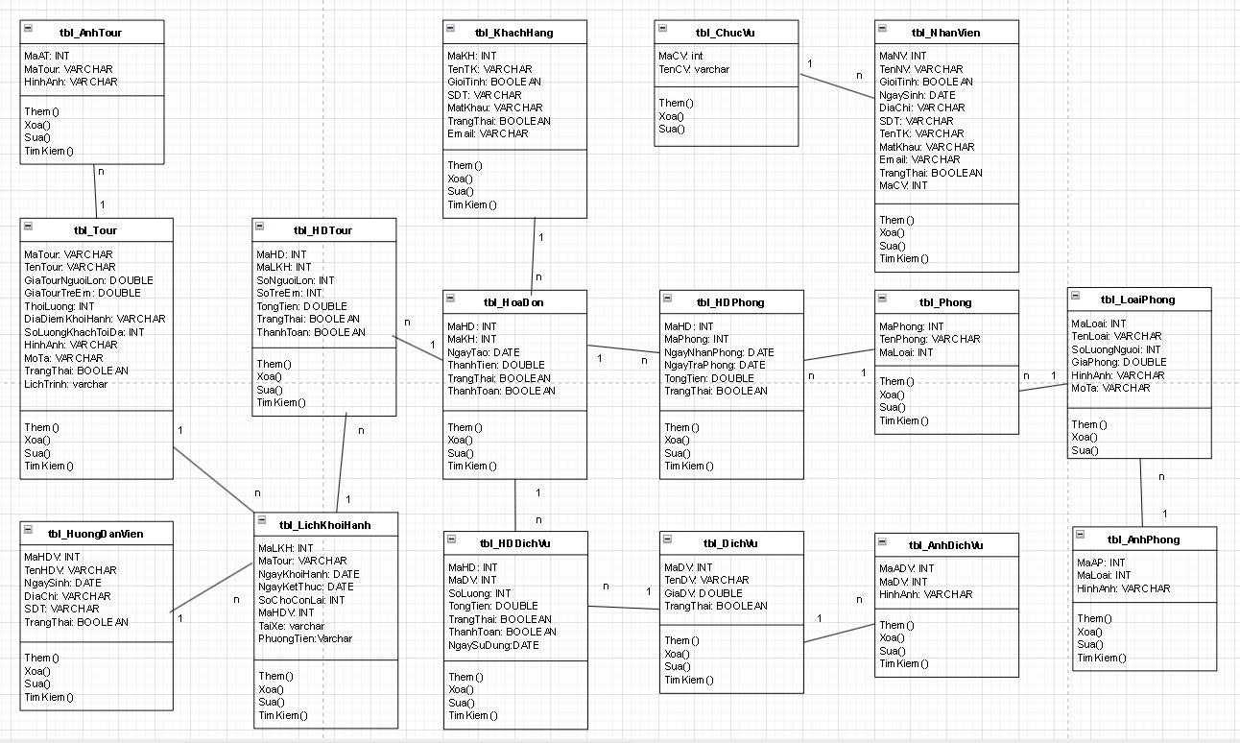
Hình 14. Sơ đồ lớp

3.6 SƠ ĐỒ TUẦN TỰ

3.6.1 Đăng nhập
Hình 15. Sơ đồ tuần tự usecase đăng nhập

3.6.2 Đăng ký (Khách hàng)
Hình 16. Sơ đồ tuần tự usecase đăng ký

3.6.3 Quên mật khẩu (Khách hàng)
Hình 17. Sơ đồ tuần tự usecase quên mật khẩu

3.6.4 Thêm tour du lịch
Hình 18. Sơ đồ tuần tự usecase thêm tour du lịch

3.6.5 Xóa tour
Hình 19. Sơ đồ tuần tự usecase xóa tour

3.6.6 Sửa tour
Hình 20. Sơ đồ tuần tự usecase sửa tour

3.6.7 Đặt dịch vụ và thanh toán online (Khách hàng)
Hình 21. Sơ đồ tuần tự usecase đặt dịch vụ và thanh toán online

3.7 THIẾT KẾ CƠ SỞ DỮ LIỆU
Bảng chức vụ
Bảng 22. Bảng chức vụ
STT | Tên cột | Kiểu Dữ Liệu | Kích Thước | Khóa | Diễn Giải
1 | MaCV | int |  | Khóa chính | Mã chức vụ
2 | TenCV | varchar | 20 |  | Tên chức vụ.

Bảng nhân viên
Bảng 23. Bảng nhân viên
STT | Tên cột | Kiểu Dữ Liệu | Kích Thước | Khóa | Diễn Giải
1 | MaNV | int |  | Khóa chính | Mã nhân viên.
2 | TenNV | varchar | 50 |  | Tên nhân viên.
3 | GioiTinh | boolean |  |  | Giới tính.
4 | NgaySinh | date |  |  | Ngày sinh.
5 | DiaChi | varchar | 255 |  | Địa chỉ.
6 | SDT | varchar | 10 |  | Số điện thoại.
7 | TenTK | varchar | 100 |  | Tên tài khoản
8 | MatKhau | varchar | 255 |  | Mật khẩu
9 | Email | varchar | 100 |  | Email.
10 | TrangThai | boolean |  |  | Trạng thái
11 | MaCV | int |  | Khóa phụ | Mã chức vụ.

Bảng khách hàng.
Bảng 24. Bảng khách hàng
STT | Tên cột | Kiểu Dữ Liệu | Kích Thước | Khóa | Diễn Giải
1 | MaKH | int |  | Khóa chính | Mã khách hàng.
2 | TenKH | varchar | 50 |  | Tên khách hàng.
3 | GioiTinh | boolean |  |  | Giới tính.
4 | SDT | varchar | 10 |  | Số điện thoại.
5 | MatKhau | varchar | 255 |  | Mật khẩu.
6 | TrangThai | boolean |  |  | Trạng thái.
7 | Email | varchar | 100 |  | Email.

Bảng loại phòng
Bảng 25. Bảng loại phòng
STT | Tên cột | Kiểu Dữ Liệu | Kích Thước | Khóa | Diễn Giải
1 | MaLoai | int |  | Khóa chính | Mã loại phòng.
2 | TenLoai | varchar | 50 |  | Tên loại phòng.
3 | SoLuongNguoi | int |  |  | Số lượng người.
4 | GiaPhong | double |  |  | Giá phòng.
5 | HinhAnh | varchar | 255 |  | Hình ảnh.
6 | MoTa | varchar | 255 |  | Mô tả.

Bảng phòng
Bảng 26. Bảng phòng
STT | Tên cột | Kiểu Dữ Liệu | Kích Thước | Khóa | Diễn Giải
1 | MaPhong | int |  | Khóa chính | Mã phòng.
2 | TenPhong | varchar | 10 |  | Tên phòng.
3 | MaLoai | int |  | Khóa phụ | Mã loại phòng.

Bảng hướng dẩn viên.
Bảng 27. Bảng hướng dẫn viên
STT | Tên cột | Kiểu Dữ Liệu | Kích Thước | Khóa | Diễn Giải
1 | MaHDV | int |  | Khóa chính | Mã hướng dẩn viên.
2 | TenHDV | varchar | 50 |  | Tên hướng dẩn viên.
3 | NgaySinh | date |  |  | Ngày sinh.
4 | DiaChi | varchar | 255 |  | Địa chỉ.
5 | SDT | varchar | 10 |  | Số điện thoại.
6 | TrangThai | boolean |  |  | Trạng thái.

Bảng hóa đơn
Bảng 28. Bảng hóa đơn
STT | Tên cột | Kiểu Dữ Liệu | Kích Thước | Khóa | Diễn Giải
1 | MaHD | int |  | Khóa chính | Mã hóa đơn.
2 | MaKH | int |  | Khóa phụ | Mã khách hàng.
3 | NgayTao | date |  |  | Ngày tạo.
4 | ThanhTien | double |  |  | Thành tiền.
5 | TrangThai | varchar |  |  | Trạng thái.
6 | ThanhToan | boolean |  |  | Thanh toán

Bảng Tour
Bảng 29. Bảng tour
STT | Tên cột | Kiểu Dữ Liệu | Kích Thước | Khóa | Diễn Giải
1 | MaTour | varchar | 20 | Khóa chính | Mã Tour.
2 | TenTour | varchar | 100 |  | Tên Tour.
3 | GiaTourNguoiLon | double |  |  | Giá Tour người lớn.
4 | GiaTourTreEm | double |  |  | Giá Tour trẻ em.
5 | ThoiLuong | int |  |  | Thời lượng.
6 | DiaDiemKhoiHanh | varchar | 255 |  | Địa điểm khởi hành.
7 | SoLuongKhachToiDa | int |  |  | Số lượng khách tối đa.
8 | HinhAnh | varchar | 255 |  | Hình ảnh.
9 | MoTa | varchar | 255 |  | Mô tả.
10 | LichTrinh | varchar | 255 |  | Lịch trình
11 | TrangThai | boolean |  |  | Trạng thái.

Bảng lịch khởi hành
Bảng 30. Bảng lịch khởi hành
STT | Tên cột | Kiểu Dữ Liệu | Kích Thước | Khóa | Diễn Giải
1 | MaLKH | int |  | Khóa chính | Mã lịch khởi hành.
2 | MaTour | varchar | 20 | Khóa phụ | Mã Tour.
3 | NgayKhoiHanh | date |  |  | Ngày khởi hành.
4 | NgayKetThuc | date |  |  | Ngày kết thúc.
5 | SoChoConLai | int |  |  | Số chổ còn lại.
6 | MaHDV | int |  | Khóa phụ | Mã hướng dẩn viên.
7 | PhuongTien | varchar | 100 |  | Tên phương tiện.
8 | TaiXe | varchar | 100 |  | Tên tài xế.

Bảng hóa đơn Tour
Bảng 31. Bảng hóa đơn tour
STT | Tên cột | Kiểu Dữ Liệu | Kích Thước | Khóa | Diễn Giải
1 | MaHD | int |  | Khóa phụ | Mã hóa đơn.
2 | MaLKH | int |  | Khóa phụ | Mã lịch khởi hành.
3 | SoNguoiLon | int |  |  | Số người lớn.
4 | SoTreEm | int |  |  | Số trẻ em.
5 | TongTien | dooble |  |  | Tổng tiền.
6 | TrangThai | boolean |  |  | Trạng thái.
7 | ThanhToan | boolean |  |  | Thanh toán.

Bảng dịch vụ
Bảng 32. Bảng hóa dịch vụ
STT | Tên cột | Kiểu Dữ Liệu | Kích Thước | Khóa | Diễn Giải
1 | MaDV | int |  | Khóa chính | Mã dịch vụ.
2 | TenDV | varchar | 50 |  | Tên dịch vụ.
3 | GiaDV | double |  |  | Giá dịch vụ.
4 | TrangThai | boolean |  |  | Trạng thái.

Bảng hóa đơn dịch vụ
Bảng 33. Bảng hóa đơn dịch vụ
STT | Tên cột | Kiểu Dữ Liệu | Kích Thước | Khóa | Diễn Giải
1 | MaHD | int |  | Khóa phụ | Mã hóa đơn.
2 | MaDV | int |  |  | Mã dịch vụ.
3 | SoLuong | int |  |  | Số lượng.
4 | TongTien | dooble |  |  | Tổng tiền.
5 | TrangThai | boolean |  |  | Trạng thái.
6 | ThanhToan | boolean |  |  | Thanh toán.
7 | NgaySuDung | date |  |  | Ngày sử dụng.

Bảng hóa đơn phòng.
Bảng 34. Bảng hóa đơn phòng
STT | Tên cột | Kiểu Dữ Liệu | Kích Thước | Khóa | Diễn Giải
1 | MaPhong | int |  | Khóa phụ | Mã phòng.
2 | MaHD | int |  | Khóa phụ | Mã hóa đơn.
3 | NgayNhanPhong | date |  |  | Ngày nhận phòng.
4 | NgayTraPhong | date |  |  | Ngày trả phòng.
5 | TongTien | dooble |  |  | Tổng tiền.
6 | TrangThai | boolean |  |  | Trạng thái.
7 | ThanhToan | boolean |  |  | Thanh toán.

Bảng ảnh phòng.
Bảng 35. Bảng ảnh phòng
STT | Tên cột | Kiểu Dữ Liệu | Kích Thước | Khóa | Diễn Giải
1 | MaAP | int |  | Khóa chính | Mã ảnh phòng.
2 | MaLoai | int |  | Khóa phụ | Mã loại.
3 | HinhAnh | varchar | 255 |  | Hình ảnh.

Bảng ảnh Tour.
Bảng 36. Bảng ảnh tour
STT | Tên cột | Kiểu Dữ Liệu | Kích Thước | Khóa | Diễn Giải
1 | MaAT | int |  | Khóa chính | Mã ảnh Tour.
2 | MaTour | varchar | 20 | Khóa phụ | Mã Tour.
3 | HinhAnh | varchar | 255 |  | Hình ảnh.

Bảng ảnh dịch vụ
Bảng 37. Bảng ảnh dịch vụ
STT | Tên cột | Kiểu Dữ Liệu | Kích Thước | Khóa | Diễn Giải
1 | MaADV | int |  | Khóa chính | Mã ảnh dịch vụ.
2 | MaDV | int |  | Khóa phụ | Mã dịch vụ.
3 | HinhAnh | varchar | 255 |  | Hình ảnh.

3.8 THIẾT KẾ GIAO DIỆN

3.8.1 Giao diện đăng nhập (trang admin)

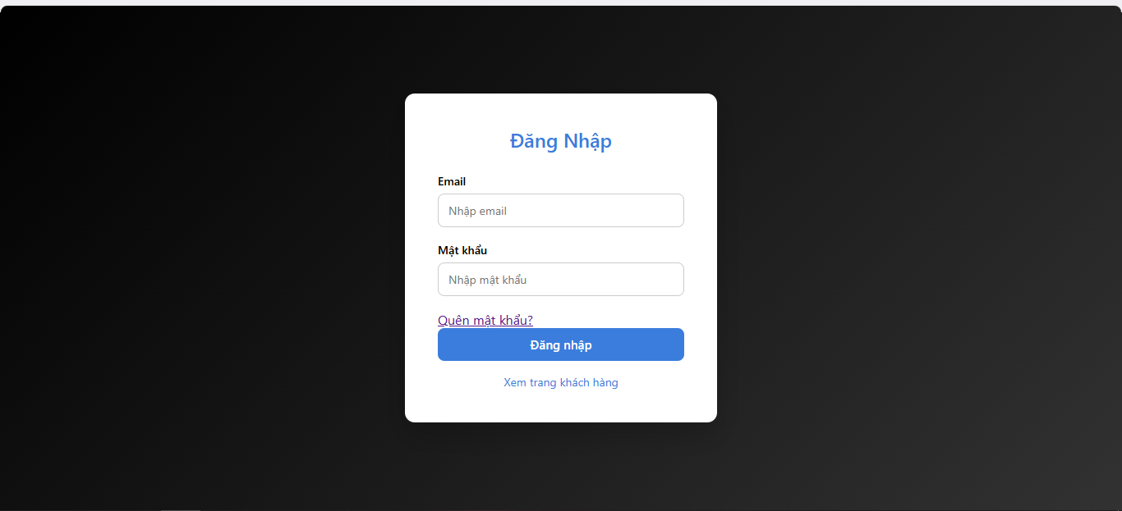
Hình 22. Giao diện đăng nhập admin

3.8.2 Giao diện trang chủ (trang admin)
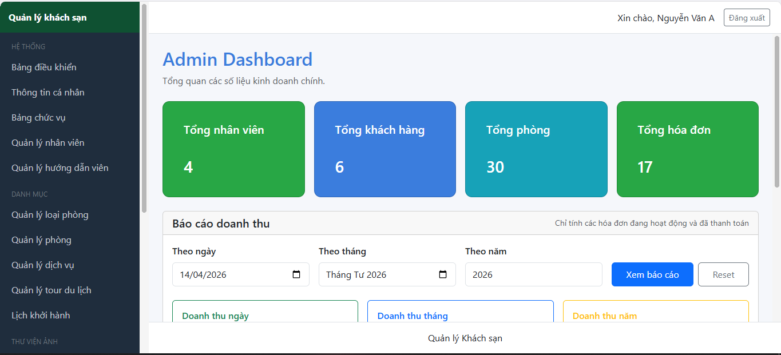
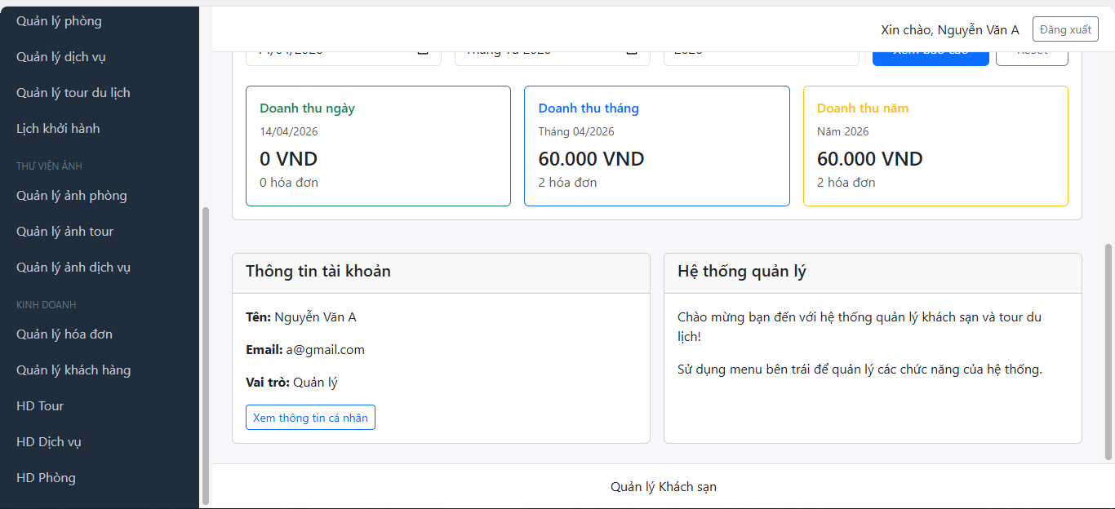
Hình 23. Giao diện trang chủ admin

3.8.3 Giao diện thông tin cá nhân (trang admin)
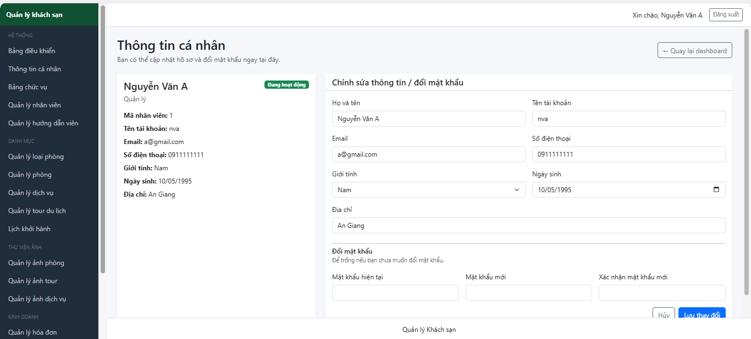
Hình 24. Giao diện thông tin cá nhân admin

3.8.4 Giao diện chức vụ (trang admin)
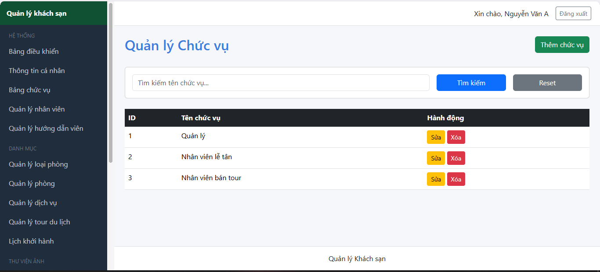
Hình 25. Giao diện chức vụ

3.8.5 Giao diện quản lý nhân viên (trang admin)
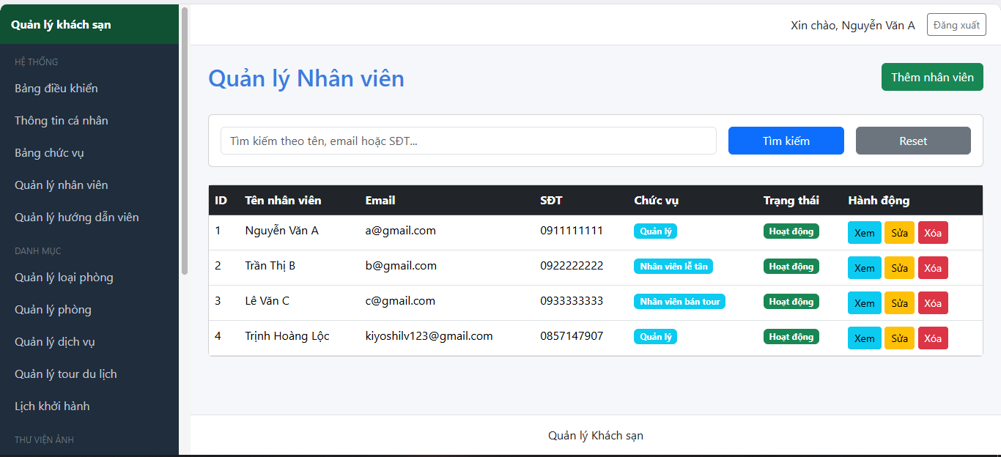
Hình 26. Giao diện quản lý nhân viên

3.8.6 Giao diện quản lý hướng dẫn viên (trang admin)
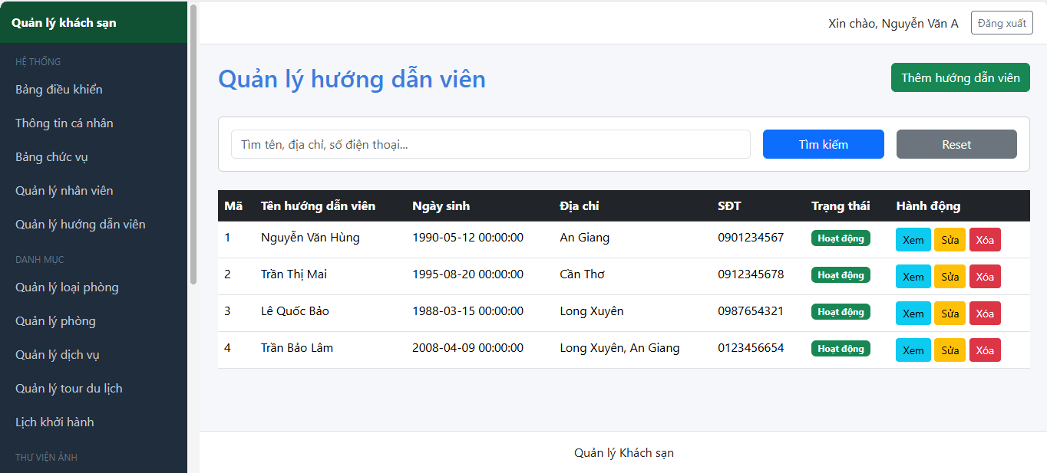
Hình 27. Giao diện quản lý hướng dẫn viên

3.8.7 Giao diện quản lý loại phòng (trang admin)
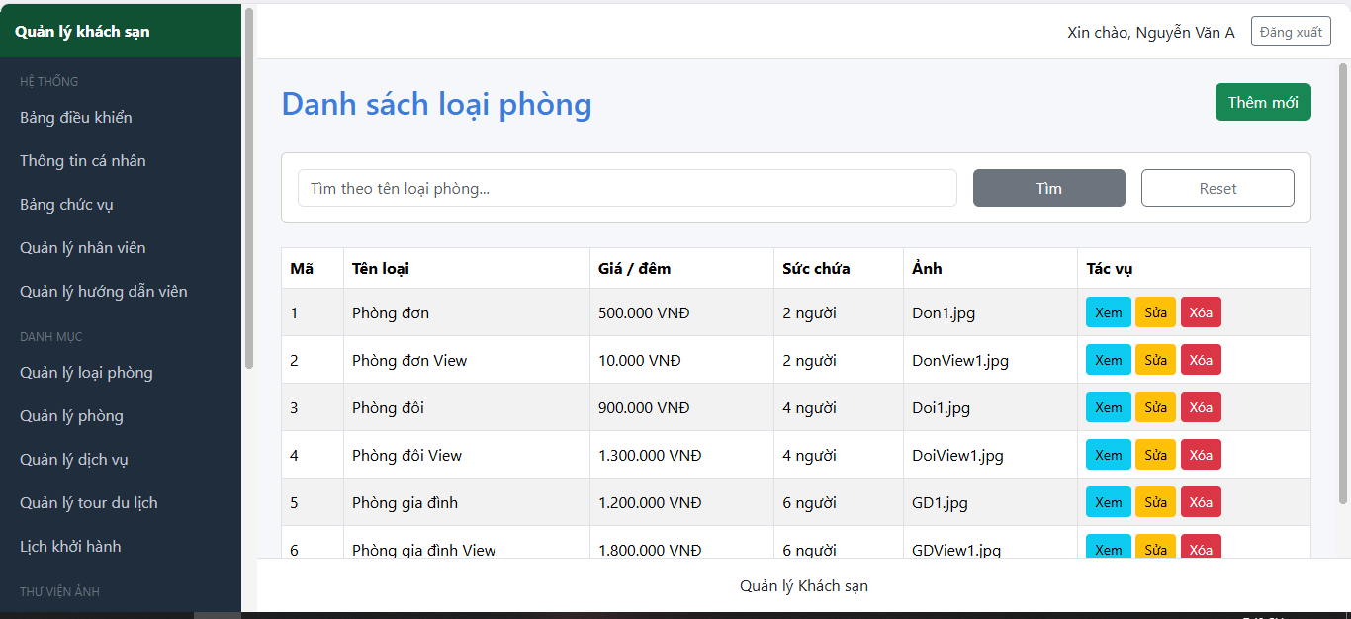
Hình 28. Giao diện quản lý loại phòng

3.8.8 Giao diện quản lý phòng (trang admin)
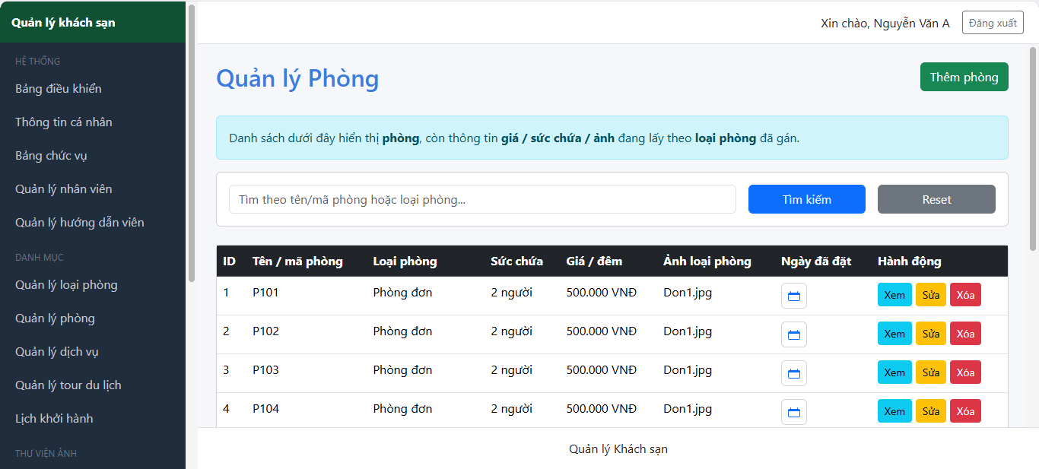
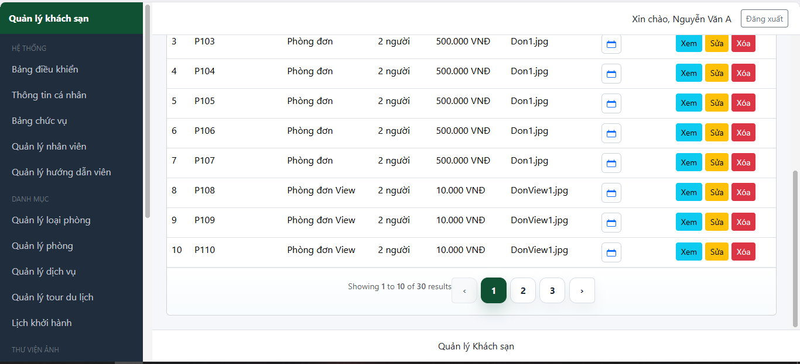
Hình 29. Giao diện quản lý phòng

3.8.9 Giao diện quản lý dịch vụ (trang admin)
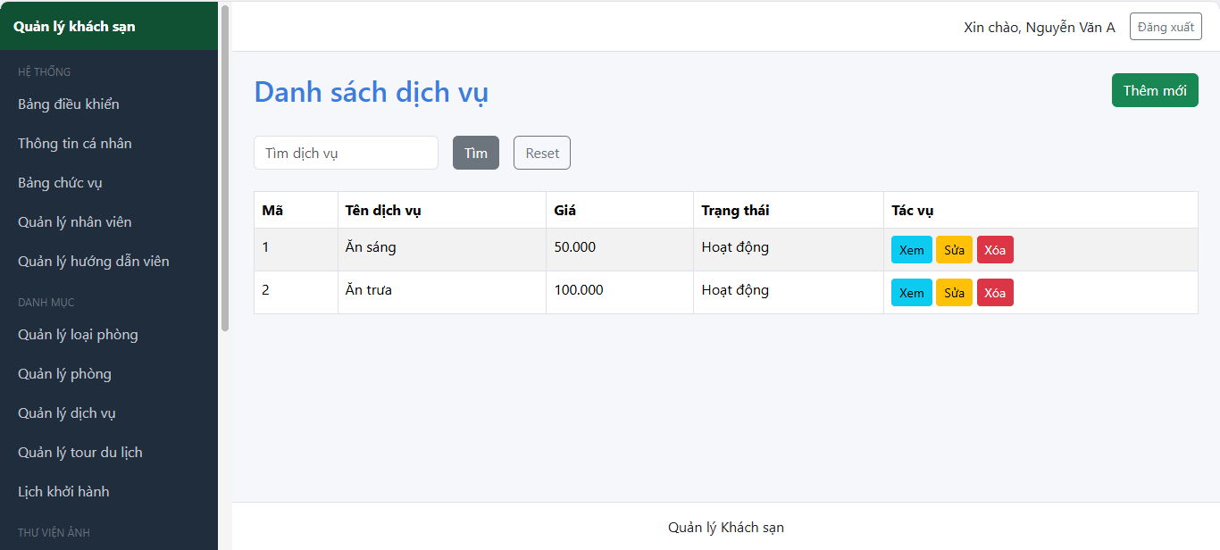
Hình 30. Giao diện quản lý dịch vụ

3.8.10 Giao diện quản lý tour du lịch (trang admin)
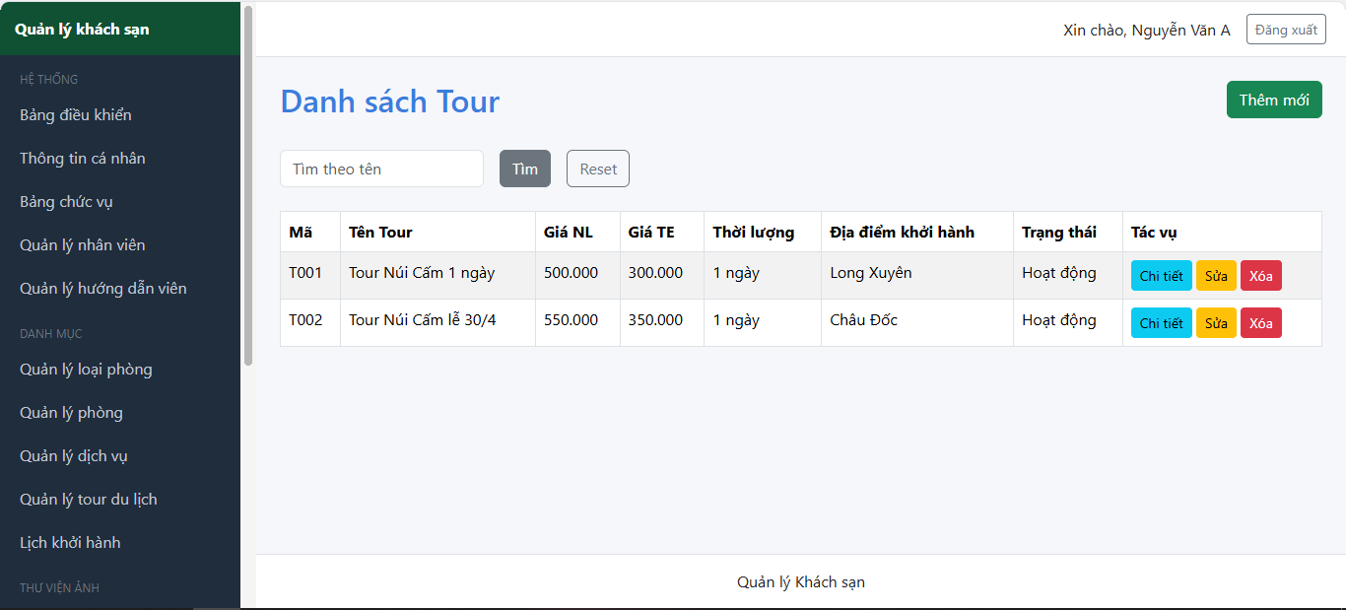
Hình 31. Giao diện quản lý tour du lịch

3.8.11 Giao diện quản lý lịch khởi hành (trang admin)
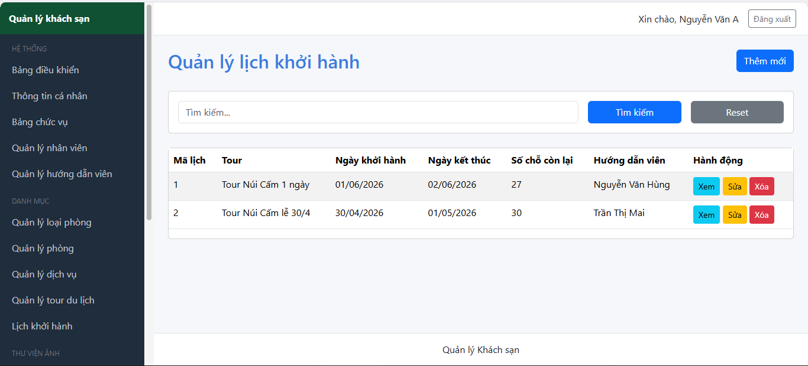
Hình 32. Giao diện quản lý lịch khởi hành

3.8.12 Giao diện quản lý ảnh phòng (trang admin)
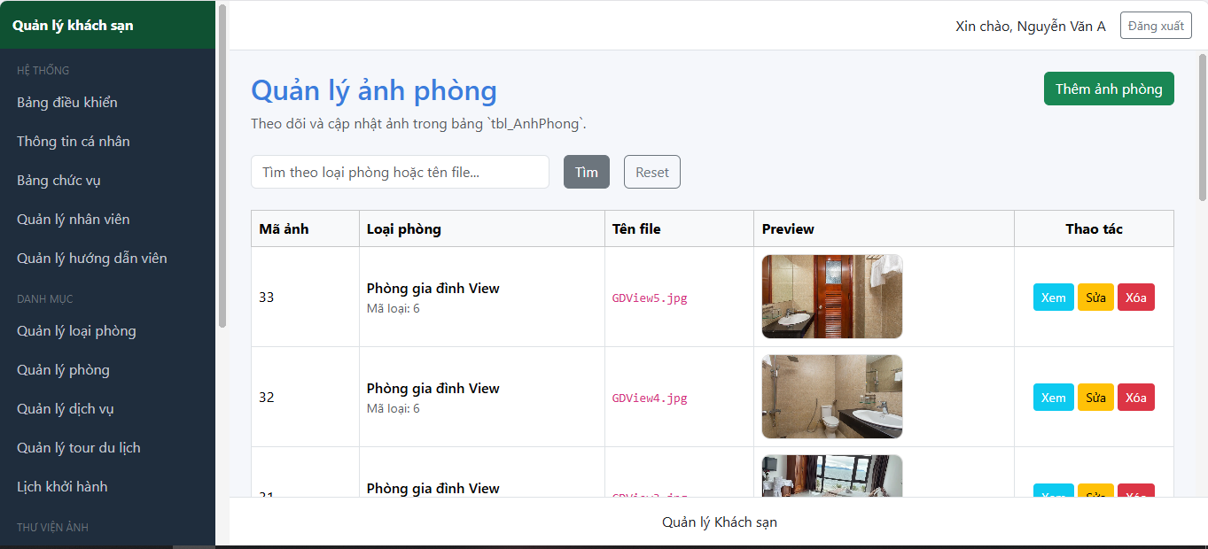
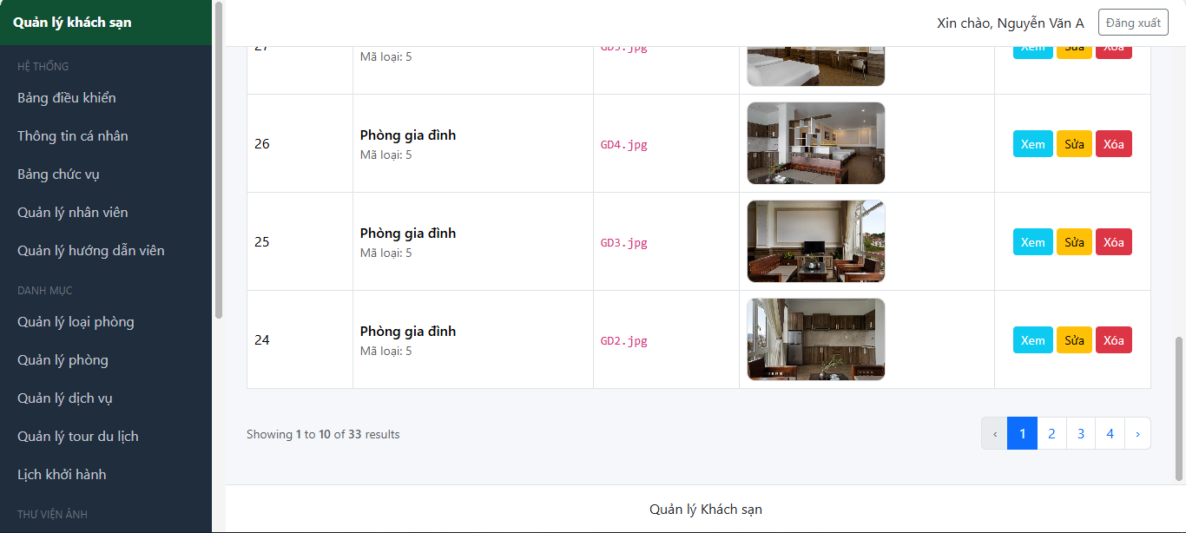
Hình 33. Giao diện quản lý ảnh phòng

3.8.13 Giao diện quản lý ảnh tour (trang admin)
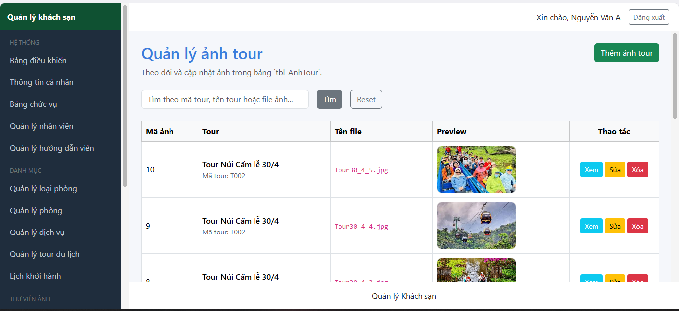
Hình 34. Giao diện quản lý ảnh tour

3.8.14 Giao diện quản lý ảnh dịch vụ (trang admin)
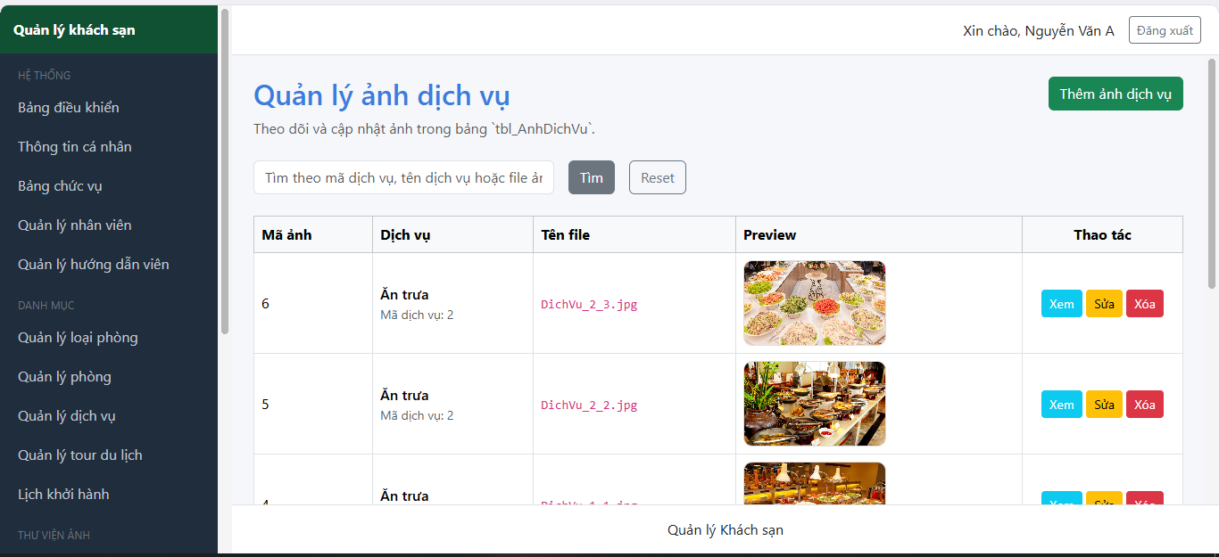
Hình 35. Giao diện quản lý ảnh dịch vụ

3.8.15 Giao diện quản lý hóa đơn (trang admin)
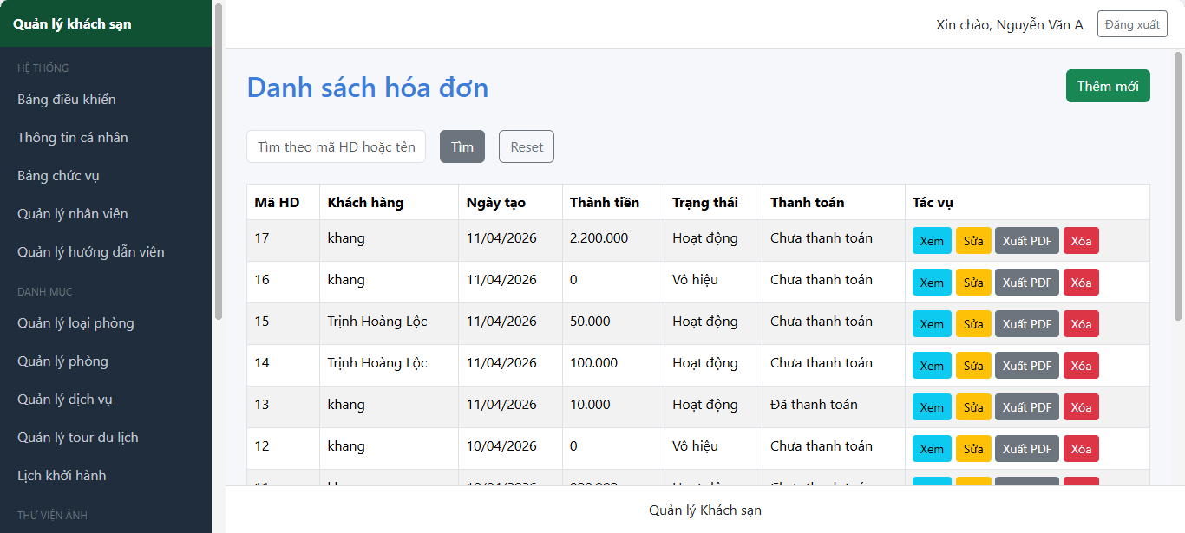
Hình 36. Giao diện quản lý hóa đơn

3.8.16 Giao diện quản lý khách hàng (trang admin)
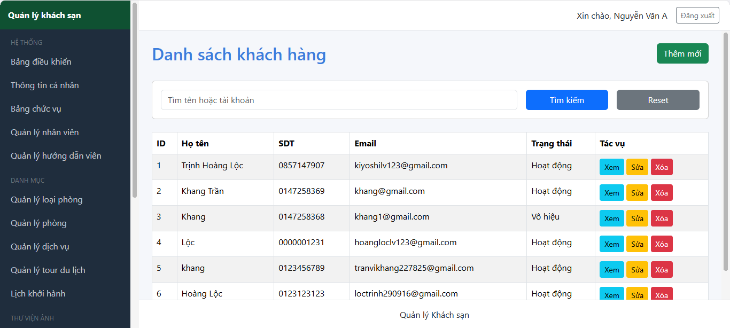
Hình 37. Giao diện quản lý khách hàng

3.8.17 Giao diện quản lý hóa đơn phòng (trang admin)
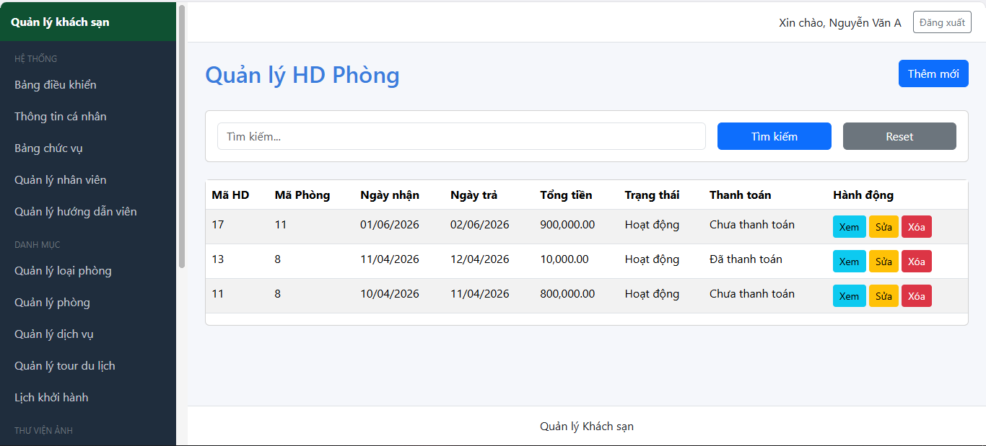
Hình 38. Giao diện quản lý hóa đơn phòng

3.8.18 Giao diện quản lý hóa đơn dịch vụ (trang admin)
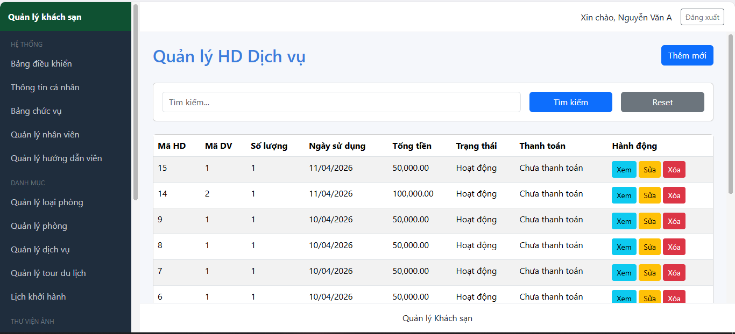
Hình 39. Giao diện quản lý hóa đơn dịch vụ

3.8.19 Giao diện quản lý hóa đơn tour (trang admin)
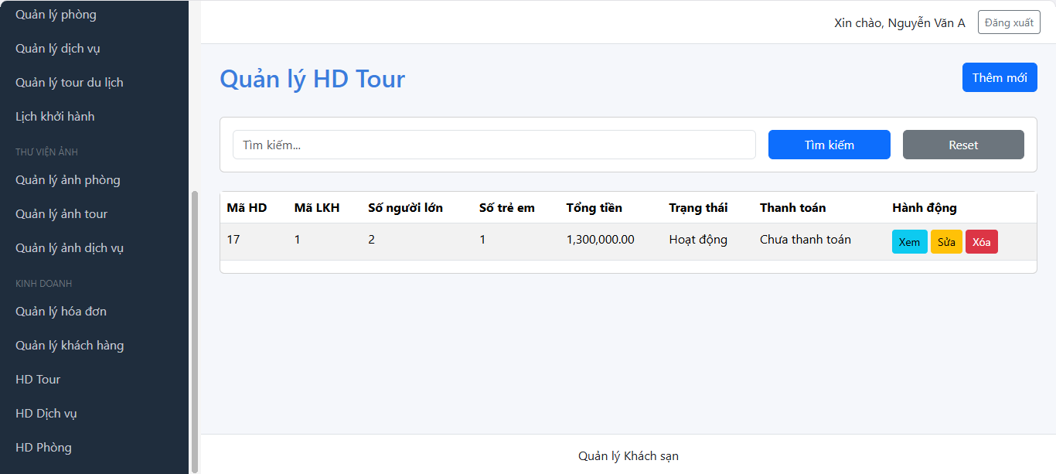
Hình 40. Giao diện quản lý hóa đơn tour

3.8.20 Giao diện trang chủ (trang customer)
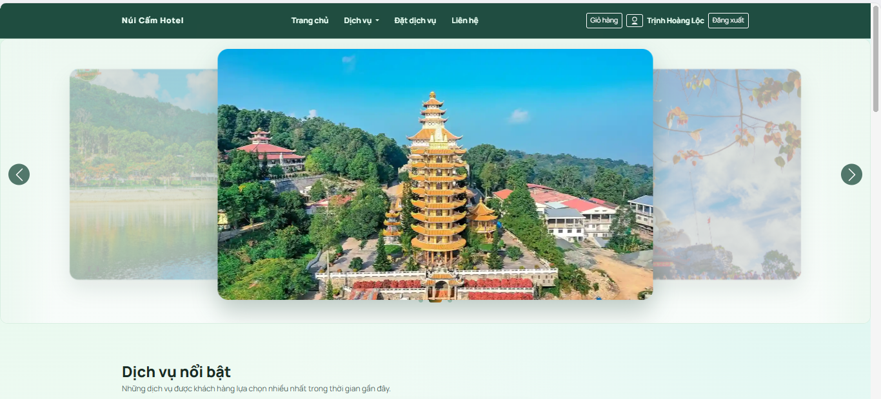
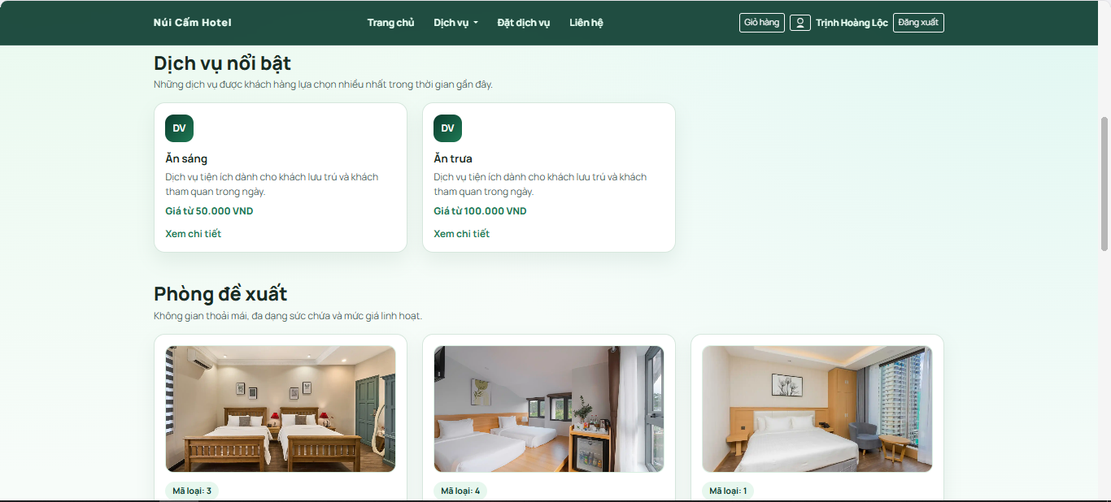
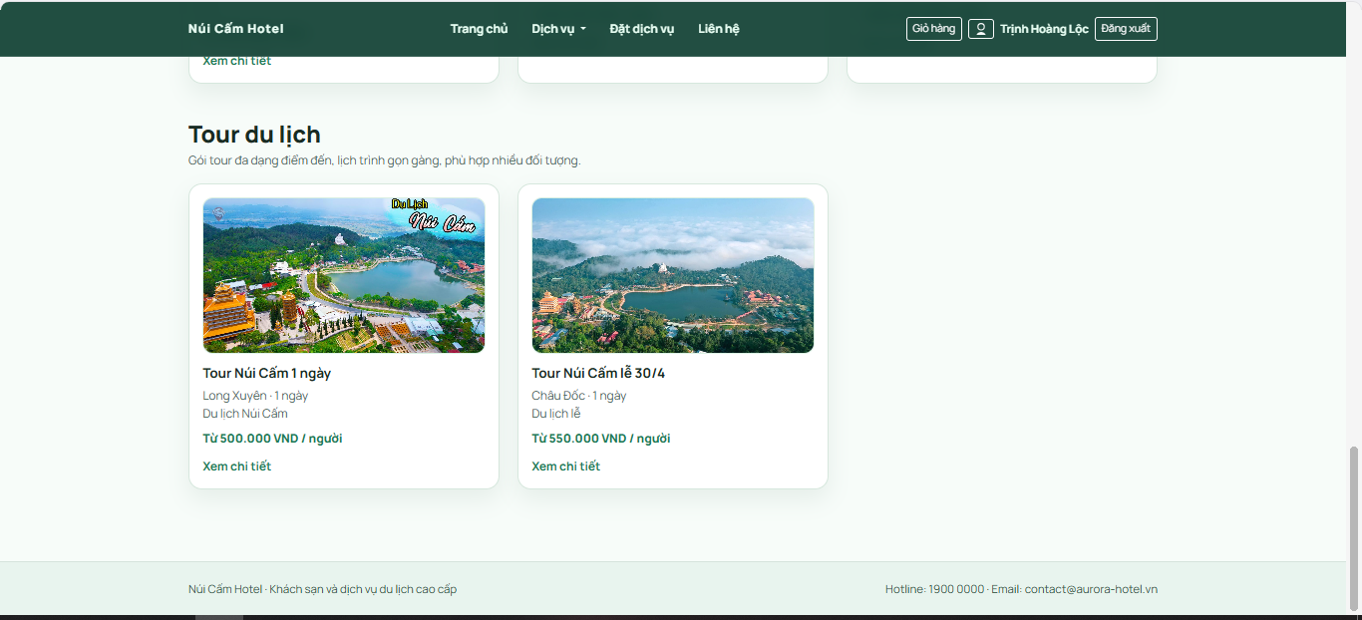
Hình 41. Giao diện trang chủ customer

3.8.21 Giao diện đăng nhập (trang customer)
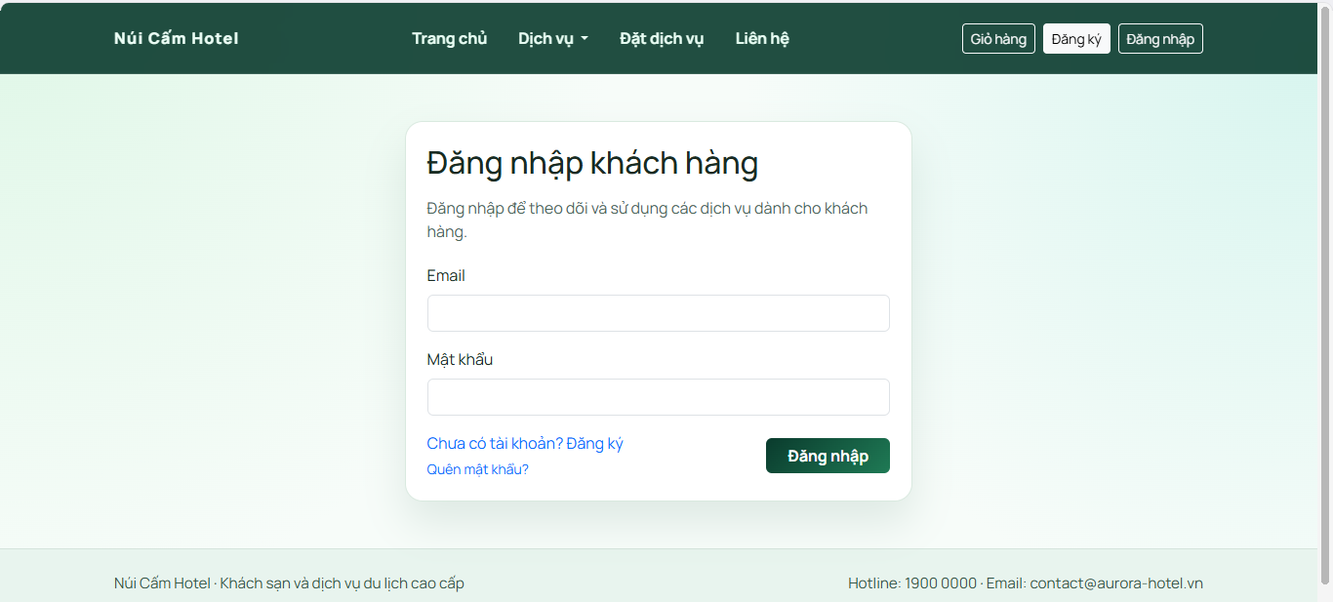
Hình 42. Giao diện đăng nhập customer

3.8.22 Giao diện đăng ký (trang customer)
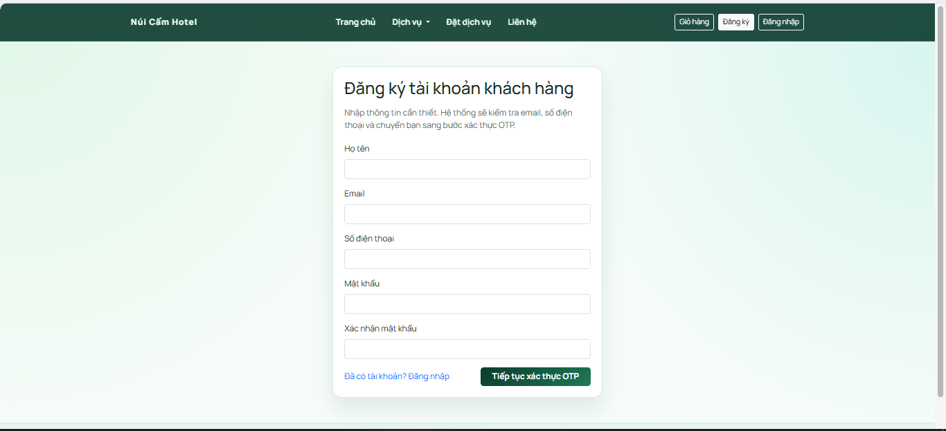
Hình 43. Giao diện đăng ký customer

3.8.23 Giao diện quên mật khẩu (trang customer)
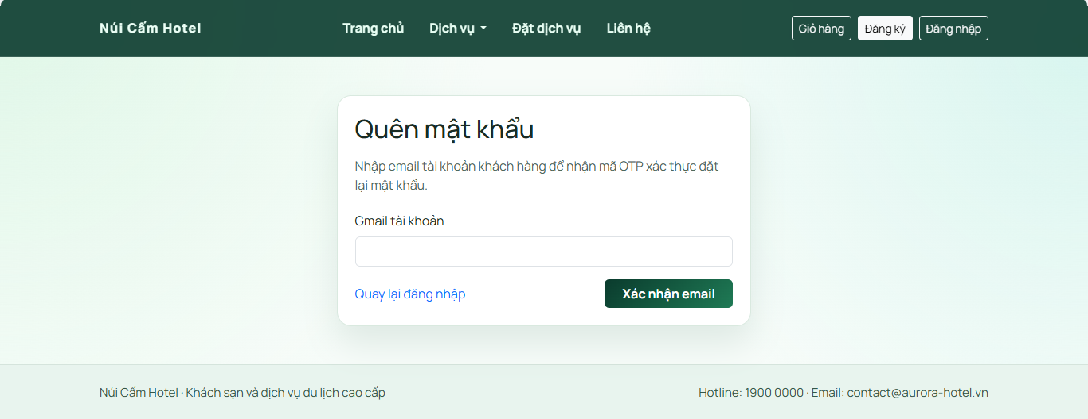
Hình 44. Giao diện quên mật khẩu

3.8.24 Giao diện chi tiết các loại dịch vụ (trang customer)
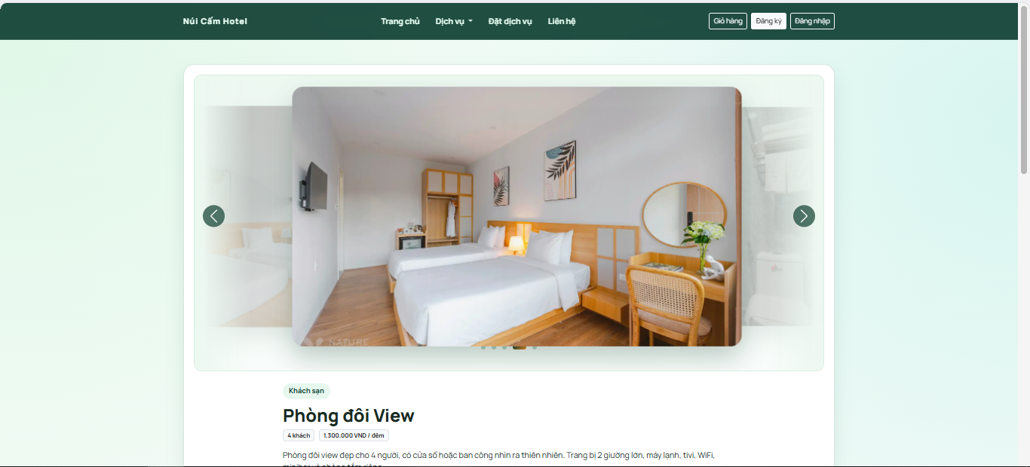
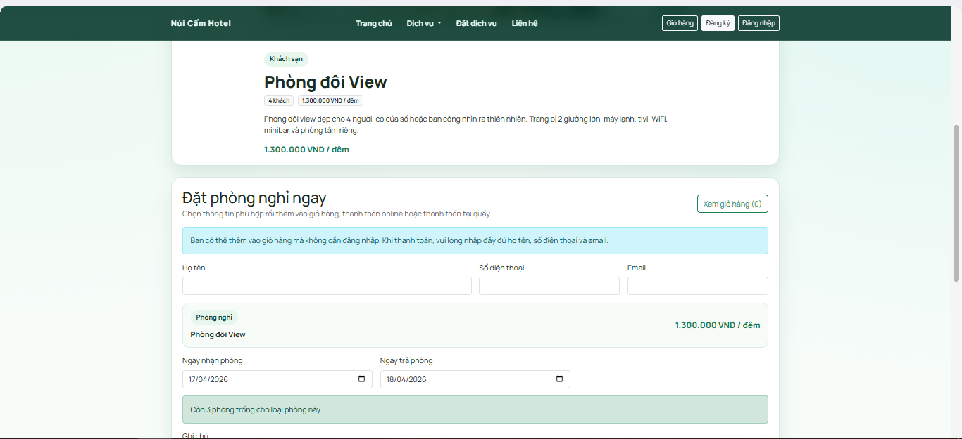
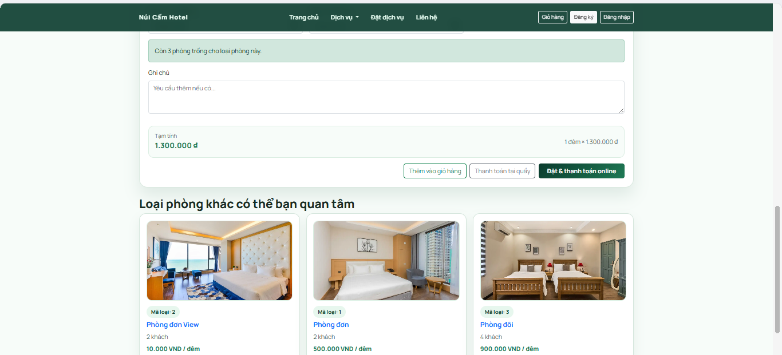
Hình 45. Giao diện chi tiết các loại dịch vụ

3.8.25 Giao diện giỏ hàng (trang customer)
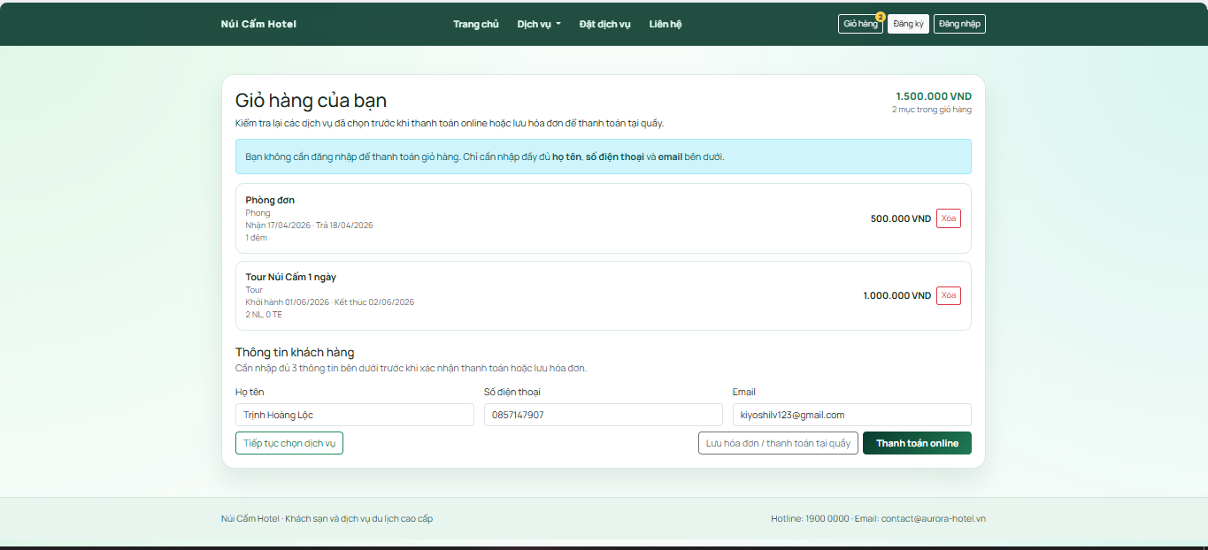
Hình 46. Giao diện giỏ hàng

3.8.26 Giao diện đặt dịch vụ (trang customer)
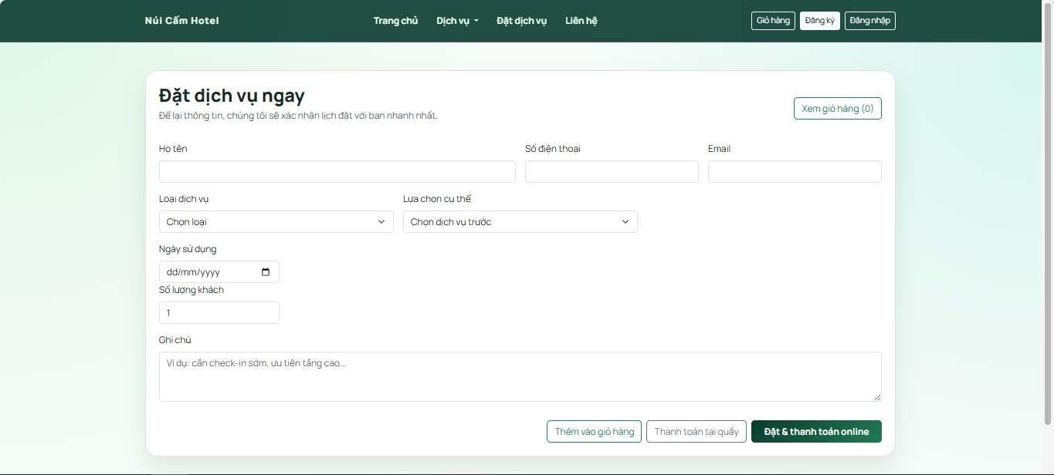
Hình 47. Giao diện đặt dịch vụ

3.8.27 Giao diện thanh toán (trang customer)
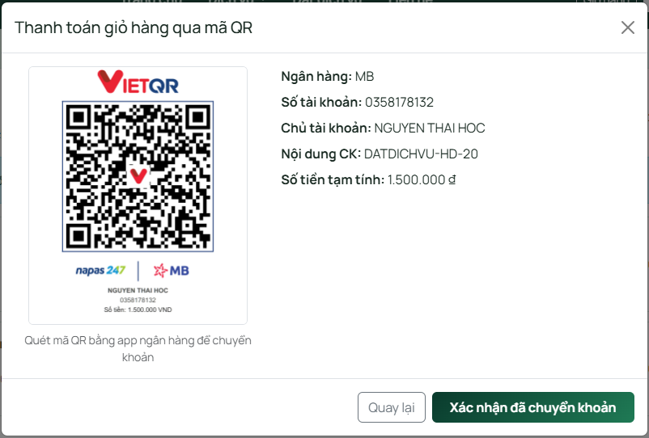
Hình 48. Giao diện thanh toán

3.9 KẾT LUẬN VÀ HƯỚNG PHÁT TRIỂN

3.9.1 Kết quả đạt được
Kiến thức và kinh nghiệm tích lũy được:
Bản thân em qua tám tuần 8 thực tập đã được có cơ hội tiếp xúc trực tiếp với các công việc và kiến thức thực tế, nơi trường học chưa cung cấp được. Bên cạnh đó, em còn được làm quen với các anh chị của quý công ty để học hỏi và nhận sự giúp đỡ trong quá trình thực tập. Em còn vận dụng được những kiến thức về ngôn ngữ lập trình và kết hợp với framework Laravel để xây dựng đề tài của mình. Áp dụng các kiến thức về phân tích và thiết kế hệ thống thông tin để sử dụng vào đề tài.
Phát triển được các kỹ năng mềm trong quá trình thực tập như: giao tiếp, làm việc nhóm và quản lý thời gian hợp lý. Ngoài ra còn rút ra được vài kinh nghiệm trong việc tự nghiên cứu và giải quyết vấn đề.
Các chức năng của hệ thống đã xây dựng:
Chức năng đăng nhập và phân quyền theo chức vụ (trang admin). Các chức năng theo danh mục tương ứng của trang admin như: quản lý nhân viên, quản lý hướng dẫn viên, quản lý phòng, quản lý loại phòng, quản lý dịch vụ, quản lý tour du lịch, quản lý khách hàng, quản lý hóa đơn, quản lý ảnh, thống kê doanh thu theo ngày/tháng/năm, xem hồ sơ cá nhân, xuất hóa đơn ra pdf.
Chức năng đăng nhập/đăng ký/quên mật khẩu (trang customer). Chức năng giỏ hàng kể cả không đăng nhập. Chức năng tìm và đặt dịch vụ của khách sạn (phòng, tour, dịch vụ đi kèm). Chức năng thanh toán online qua mã QR chuyển tiền qua ngân hàng MB. Hệ thống có thể chạy được trên nền tảng mạng thực tế, thông qua miền host của AWS cung cấp: http://3.26.19.243/.

3.9.2 Hướng phát triển trong tương lai
Hệ thống tuy hoản chỉnh nhưng vẫn còn tồn tại các vấn đề nhỏ cần giải quyết nhưng không ảnh hưởng lớn đề việc sử dụng hệ thống. Vì do thời gian không cho phép nên các vấn đề này chưa được giải quyết hoàn toàn, do đó trong tương lai các vấn đề này sẽ được giải quyết dần.
Hướng phát triển trong tương lai: Tối ưu lại các chức năng hệ thống để đem lại trải nghiệm tốt hơn. Thêm các phương thức thanh toán khác bên cạnh MB bank như MoMO, ZaloPay,… Tích hợp hỗ trợ đa ngôn ngữ để có thể tiếp cận với các khách hàng quốc tế. Nâng cao bảo mật dự liệu người dùng và tối ưu hiệu xuất.

TÀI LIỆU THAM KHẢO
[1] ITViec, 2024. Laravel là gì? Tổng quan về Laravel Framework. ITViec. https://itviec.com/blog/laravel-la-gi/
[2] Laravel, (n.d.). Laravel Documentation (Version 13.x). Laravel. https://laravel.com/docs/13.x/
[3] Otwell, T, (n.d.). Laravel - The PHP Framework for Web Artisans. Laravel. https://laravel.com/
[4] Microsoft, (n.d.). Visual Studio Code Documentation. Microsoft. https://code.visualstudio.com/docs/
[5] Laragon, (n.d.). Laragon - Modern & Powerful Development Environment. Laragon. https://laragon.org/
[6] Oracle, (n.d.). MySQL Documentation. Oracle. https://dev.mysql.com/doc/
[7] Gamma, E, Helm, R, Johnson, R, & Vlissides, J. (1994). Design Patterns: Elements of Reusable Object-Oriented Software. Addison-Wesley. https://www.javier8a.com/itc/bd1/articulo.pdf/
[8] Mozilla Developer Network. (n.d.). HTML, CSS, and JavaScript Documentation. MDN Web Docs. https://developer.mozilla.org/

